АВТОМАТИЗИРОВАННАЯ СИСТЕМА УПРАВЛЕНИЯ ПРЕДПРИЯТИЕМ ЖИЛИЩНО-КОММУНАЛЬНОГО ХОЗЯЙСТВА

Руководство пользователя
АРМ Специалиста РО

Листов 65
АННОТАЦИЯ
В настоящем документе представлено руководство пользователя автоматизированная система управления предприятием жилищно-коммунального хозяйства, содержащее сведения о порядке реализации функций, а также описание порядка эксплуатации Системы.
Настоящий документ разработан в соответствии с РД 50-34.698-90.
СОДЕРЖАНИЕ
1 Введение 6
1.1 Краткое описание возможностей 6
1.2 Уровень подготовки пользователя 6
1.3 Перечень эксплуатационной документации, с которыми необходимо ознакомиться пользователю 6
2 Назначение и условия применения 7
2.1 Виды деятельности, функции 7
3 Подготовка к работе 8
3.1 Запуск системы 8
3.2 Авторизация пользователя 8
3.3 Порядок проверки работоспособности 9
4 Описание операций 10
4.1 Создание контрагента 10
4.1.1 Добавление учетной записи Контрагенту 14
4.1.2 Добавление контрагенту договора. 16
4.2 Реестр площадок 32
4.2.1 Создание новой площадки 32
4.2.2 Редактирование площадки 49
4.2.3 Удаление площадки 50
4.3 Управление вывозом 50
4.4 Добавление зоны деления. 53
4.4.1 Дублирование зоны деления 57
4.5 Просмотр корректировок фактического вывоза от клиентов 57
4.5.1 Обработка претензии 60
4.5.2 Действие с принятой на рассмотрение претензией 62
5 Аварийные ситуации 64
6 Рекомендации по освоению 65

ОПРЕДЕЛЕНИЯ, ОБОЗНАЧЕНИЯ И СОКРАЩЕНИЯ
Сокращение | Полное наименование
АИС | Автоматизированная информационная система
АИС «Отходы» | Автоматизированная система учета, контроля и управления размещением отходов на полигоне
АРМ | Автоматизированное рабочее место
РД | Руководящий документ
ТКО | Твердые коммунальные отходы
ТС | Транспортное средство
РО | Региональный оператор

- Введение
  - Краткое описание возможностей
Система предоставляет следующие возможности:
- ведение реестра заявок на вывоз ТКО;
- ведение реестра жалоб по работе возчика ТКО;
- согласование вывоза ТКО между заказчиком вывоза ТКО и возчиком ТКО;
- контроль за вывозом;
- оперативное управление вывозом;
- взаимодействие с внешними информационными системами в части передачи данных по оказанию услуг по обращению с отходами;
- учет объемов выполненных работ по вывозу ТКО.
  - Уровень подготовки пользователя
Для работы с Системой пользователь АИС «Отходы» - Полигон должен обладать следующими навыками и умениями:
- работать на персональном компьютере с операционной системой Microsoft Windows;
- использовать интернет-обозреватель Google Chrome;
- выполнять стандартные процедуры используемой операционной системы.
  - Перечень эксплуатационной документации, с которыми необходимо ознакомиться пользователю
Для эффективной работы с Системой пользователю необходимо ознакомиться с настоящим документом.
- Назначение и условия применения
  - Виды деятельности, функции
Автоматизированная информационная система управления и контроля в сфере обращения с твердыми коммунальными отходами предназначена для обеспечения сквозной автоматизации и формирования единого информационного и технологического пространства в сфере обращения с отходами, включая автоматизацию функций государственного надзора в интересах органов государственной власти субъекта РФ, автоматизацию деятельности регионального оператора по обращению с отходами в соответствии с требованиями Федерального закона от 24.06.1998 N 89-ФЗ (в ред. от 29.12.2014 г.) «Об отходах производства и потребления», а также информационно-аналитической поддержки органов местного самоуправления в части реализации контроля процессов обращения с твердыми коммунальными отходами (ТКО) на территории субъекта РФ.
АИС «Отходы» в рамках АРМ Специалиста РО поддерживает выполнение следующих функций:
- Создание и редактирование заявок;
- Создание и редактирование площадок;
- Подача претензий от имени клиента;
- Обработка претензий;
- Распределение заявок между Возчиками;
- Контроль вывоза.
- Подготовка к работе
  - Запуск системы
Для запуска АРМ Специалиста РО требуется запустить веб-браузер (Google Chrome версии не ниже 61.0.3163.100) и выполнить ввод в адресной строке адреса сервера (Рисунок 1).
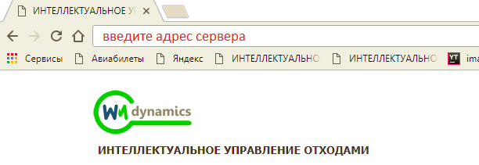
Рисунок 1. Запуск АРМ сотрудника доп. офиса
  - Авторизация пользователя
После запуска АРМ Специалиста РО активируется режим авторизации пользователя. В открывшейся форме необходимо ввести имя пользователя и пароль (назначаются каждому пользователю администратором Системы) и нажать на кнопку 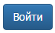 (Рисунок 2).
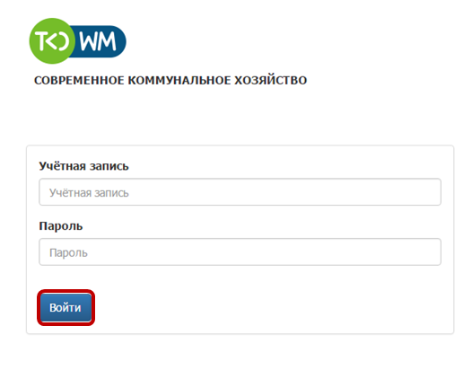
Рисунок 2. Авторизация пользователя
В случае соответствия введенных данных данным учетной записи одного из пользователей АРМ Специалиста РО, будет выполнен вход в Систему от имени данного пользователя.
В случае, если введенные данные не соответствуют данным ни одной учетной записи, либо при вводе данных была допущена ошибка, выдается предупреждение и вход в Систему не выполняется (Рисунок 3).
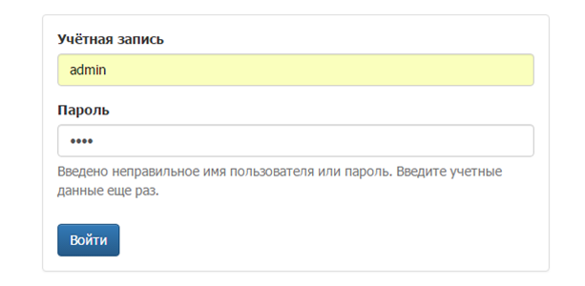
Рисунок 3. Ошибка входа в систему
В данном случае следует проверить введенные данные, либо обратиться к администратору Системы.
  - Порядок проверки работоспособности
АРМ Специалиста РО готово к работе, если в результате действий пользователя, описанных в пунктах 3.1 и 3.2 настоящего документа, отображается раздел меню «Управление вывозом», «Контроль», «Контрагнты», «Реестры», «Заявки», и др. при этом отсутствуют сообщения об ошибках (Рисунок 4).
Рисунок 4. Разделы меню доступные работнику Специалиста РО
Для завершения работы с Системой необходимо нажать на кнопку «Выйти», расположенную в правой верхней части окна (Рисунок 5).
Рисунок 5. Завершение работы в АРМ Специалиста РО
- Описание операций
  - Создание контрагента
Для добавления в Систему нового контрагента необходимо перейти на вкладку «Контрагенты» и нажать на кнопку «Новый контрагент» (Рисунок 6).
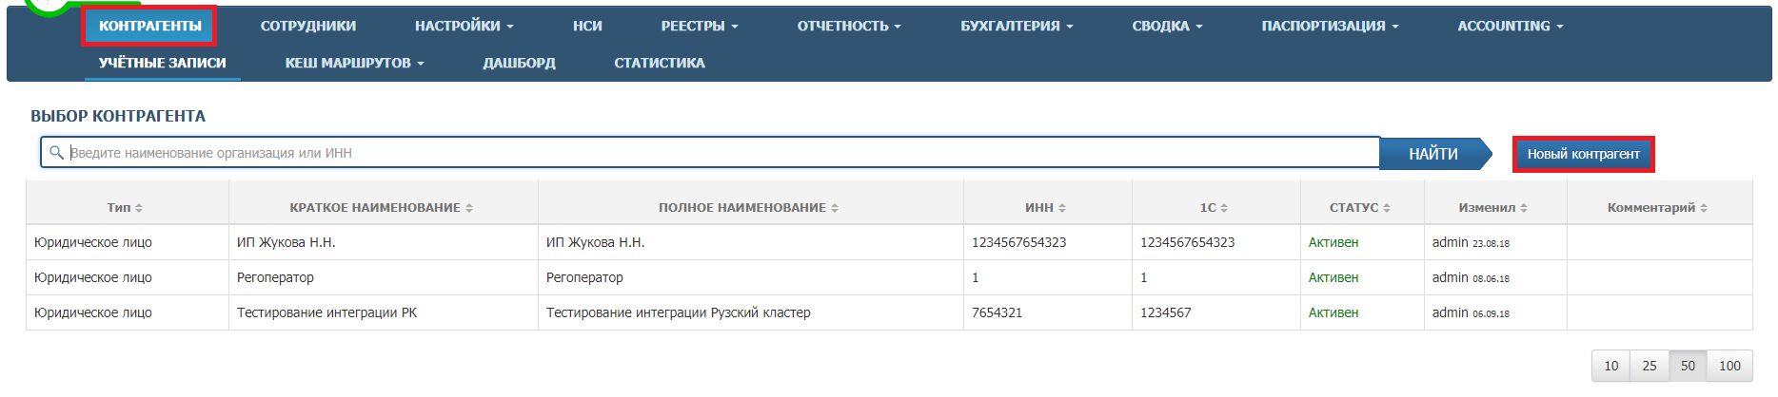
Рисунок 6. Раздел «Контрагенты»
В открывшемся окне «Создание нового контрагента» на вкладке «Общие данные» необходимо указать тип контрагента:
- Юридическое лицо (установлено по умолчанию);
- Физическое лицо.
В зависимости от типа контрагента определяется набор полей для заполнения.
Для юридического лица в открывшемся окне необходимо указать:
- Краткое наименование (поле обязательное для заполнения);
- Полное наименование (поле обязательное для заполнения);
- Код контрагента (поле обязательное для заполнения);
- ИНН (поле обязательное для заполнения);
- Юридический адрес (поле не обязательное для заполнения);
- Фактический адрес (поле не обязательное для заполнения);
- КПП (поле не обязательное для заполнения);
- Номер телефона (поле не обязательное для заполнения);
- Email (поле не обязательное для заполнения);
- Вид контрагента (поле не обязательное для заполнения);
- Вид тарифа (поле не обязательное для заполнения) (Рисунок 7).
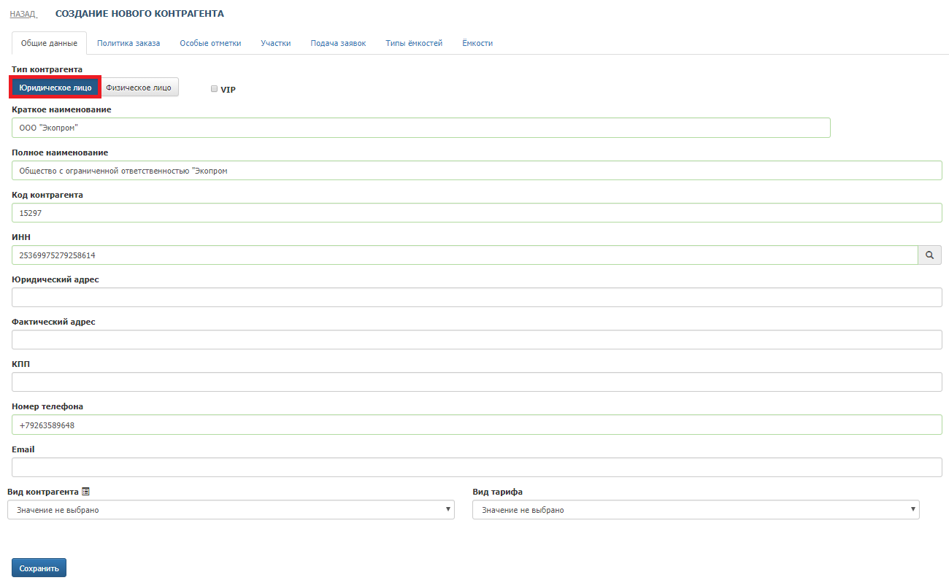
Рисунок 7. Создание контрагента с типом «Юридическое лицо»
Важно: если Контрагент является Возчиком, необходимо в поле «Вид контрагента» установить значение «Возчик», только после этого Контрагенту можно добавить договор на управление вывозом.
Для физического лица необходимо указать:
- Имя (поле обязательное для заполнения);
- Фамилия (поле обязательное для заполнения);
- Отчество (поле обязательное для заполнения);
- Код контрагента (поле обязательное для заполнения);
- ИНН (поле обязательное для заполнения);
- Фактический адрес (поле не обязательное для заполнения);
- КПП (поле не обязательное для заполнения);
- Номер телефона (поле не обязательное для заполнения);
- Email (поле не обязательное для заполнения);
- Вид контрагента (поле не обязательное для заполнения);
- Вид тарифа (поле не обязательное для заполнения) (Рисунок 8).
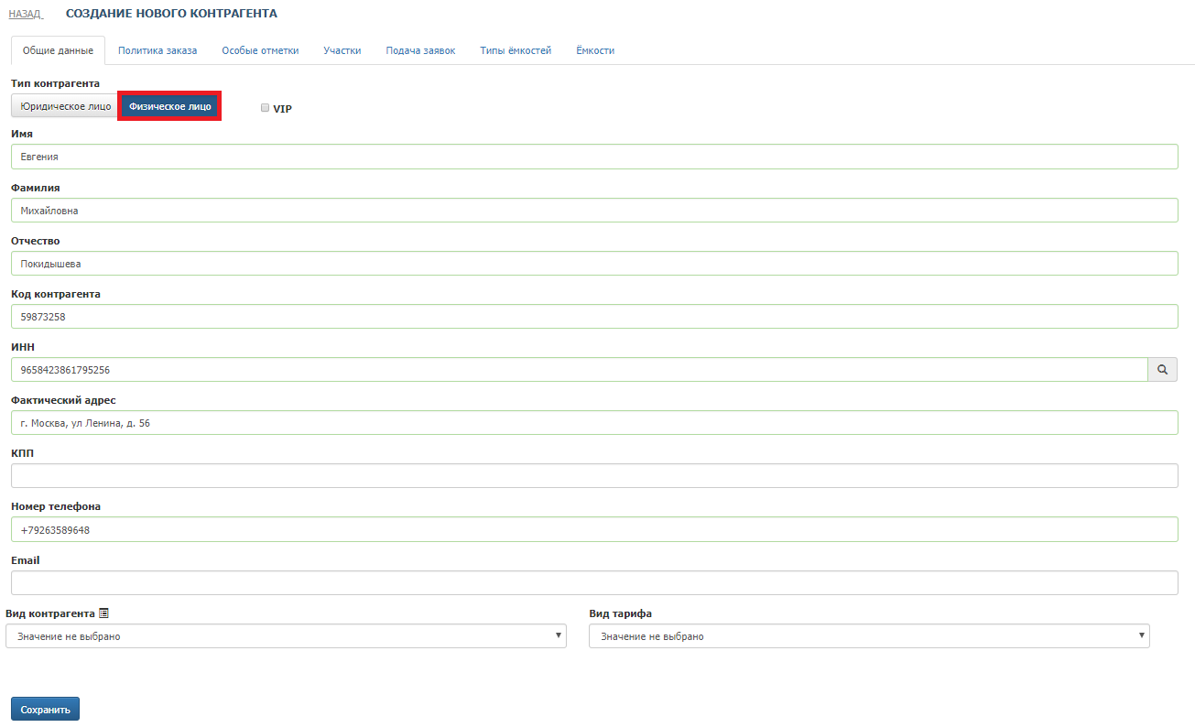
Рисунок 8. Создание контрагента с типом «Физическое лицо»
Важно: если Контрагент является Возчиком, необходимо в поле «Вид контрагента» установить значение «Возчик», только после этого Контрагенту можно добавить договор на управление вывозом.
Для добавления контрагента в Систему необходимо нажать на кнопку «Сохранить». Для закрытия окна без сохранения на кнопку «Назад» (Рисунок 9).
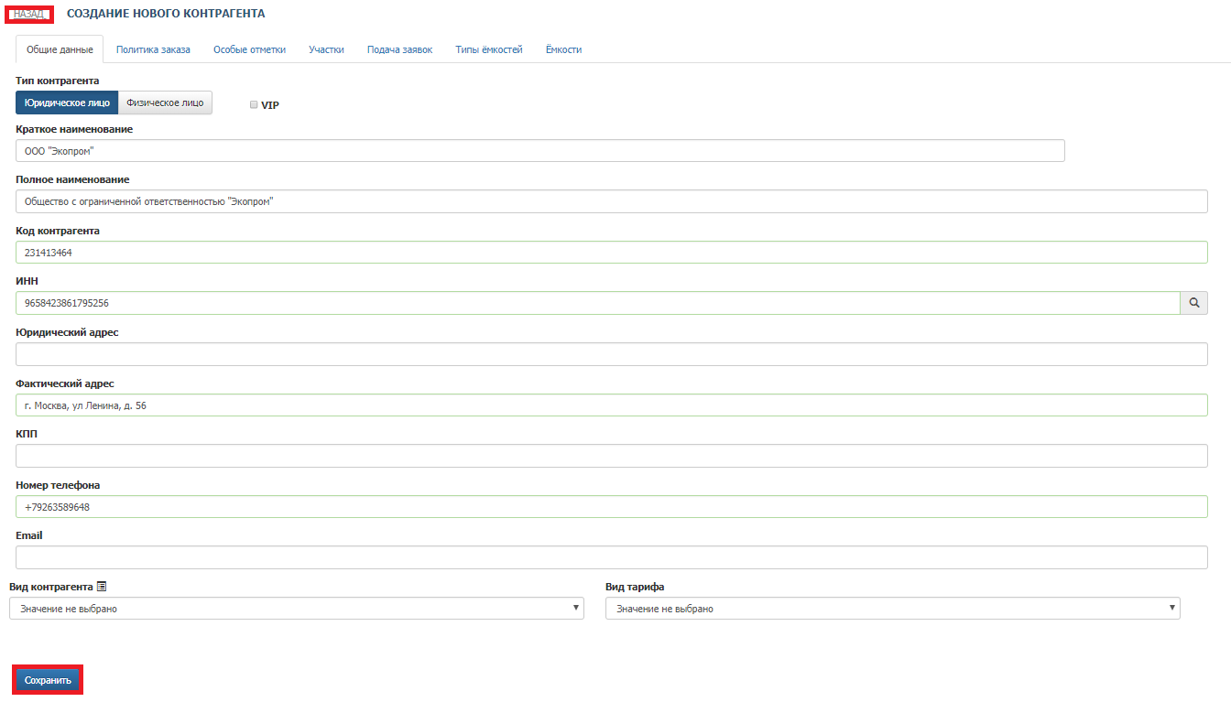
Рисунок 9. Сохранение контрагента
На вкладке «Политика заказа» устанавливаются сроки подачи и рассмотрения подаваемых контрагентов претензий (Рисунок 10).
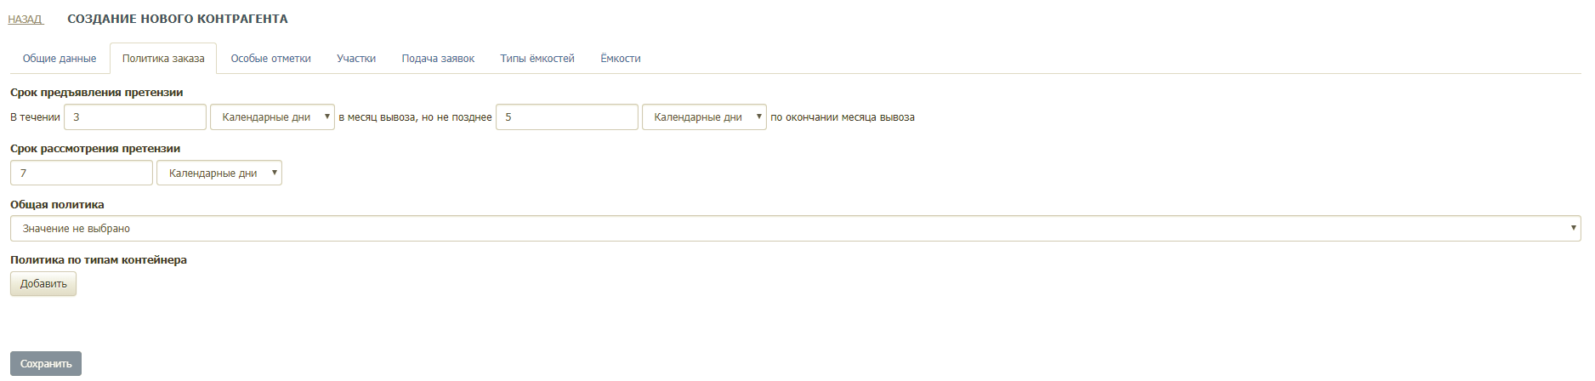
Рисунок 10. Политика заказа
На вкладке «Особые отметки» устанавливается признак, является ли контрагент клиентом на особом контроле. Если контрагент отмечается как клиент на особом контроле, то необходимо установить ответственного по данному контрагенту (выбрать из предлагаемого списка) (Рисунок 11).
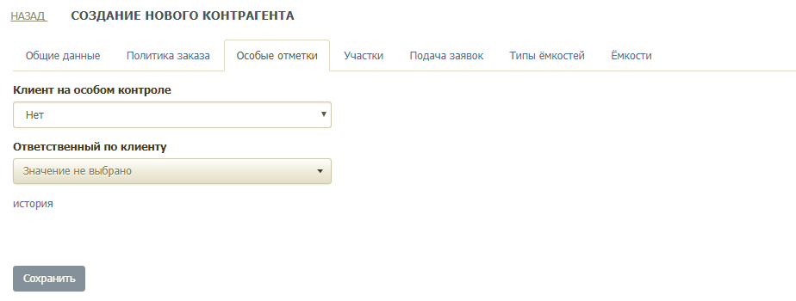
Рисунок 11. Особые отметки
На вкладке «Политика заявок» устанавливаются временные ограничения на возможность подачи заявок (Рисунок 12).
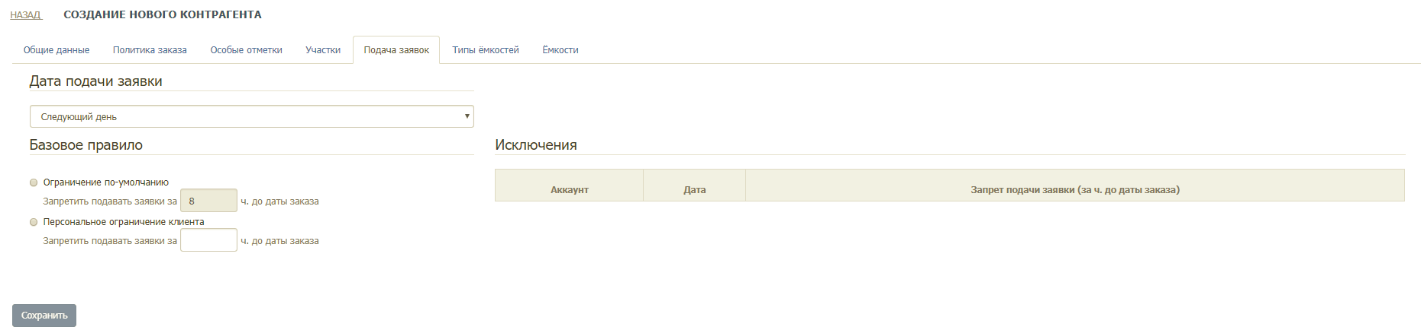
Рисунок 12. Политика заявок
Во вкладке «Типы емкости» устанавливаются типы емкостей и действия с ними, которые впоследствии будут доступны контрагенту при создании заявок (Рисунок 13).
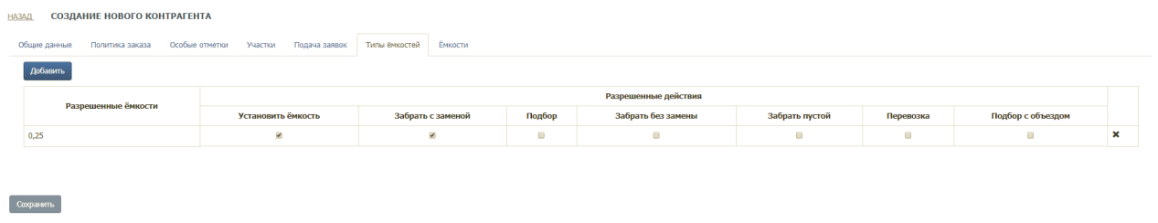
Рисунок 13. Типы емкостей
Для добавления нового типа емкости необходимо нажать на кнопку «Добавить», в открывшемся окне указать тип контейнера (выбрать из предлагаемого списка) и нажать на кнопку «Добавить». В появившейся строке необходимо проставить чекбокс в полях с необходимыми действиями с емкостями (Рисунок 14).
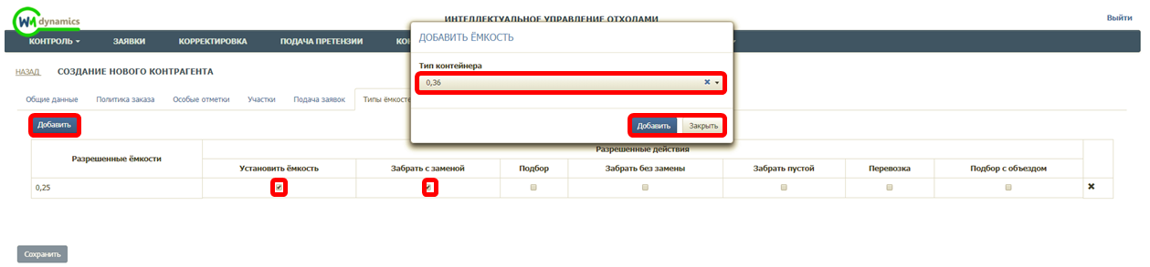
Рисунок 14. Добавление нового типа емкости
    - Добавление учетной записи Контрагенту
Для добавления учетной записи Контрагенту необходимо открыть на редактирование Контрагента и перейти на вкладку «Учетные записи».
В табличной форме отразятся ранее добавленные учетные записи. Для добавления новой учетной записи необходимо нажать на кнопку «Добавить учетную запись» (Рисунок 15).
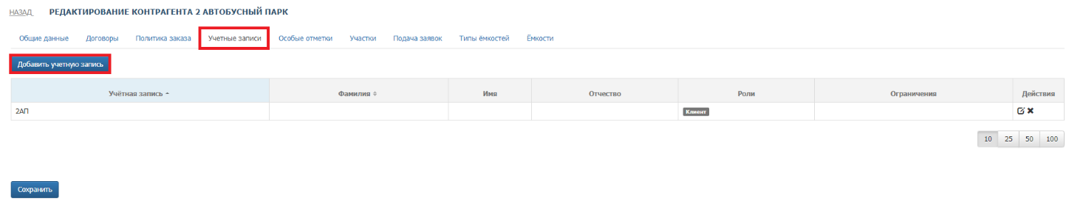
Рисунок 15. Добавление учетной записи Контрагенту
В открывшемся окне необходимо заполнить вкладки:
- «Общие данные» - указать четную запись клиента, пароль и подтвердить пароль. При необходимости указать ФИО пользователя, которому будет принадлежать учетная запись (Рисунок 16).
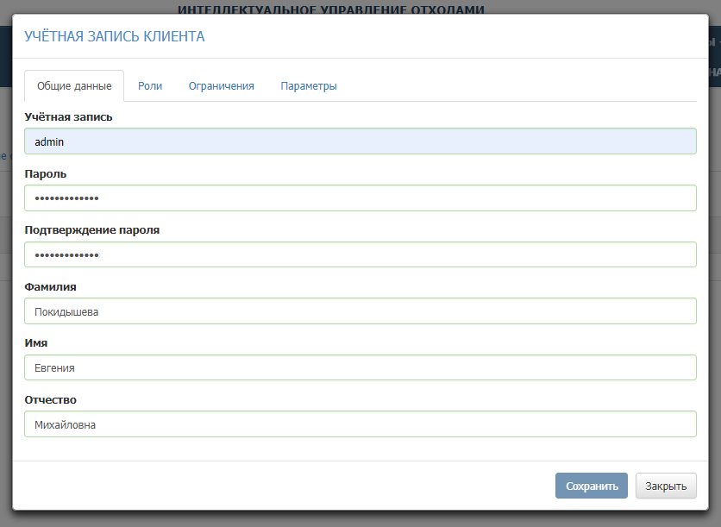
Рисунок 16. Общие данные
- «Роли» - установить галки около ролей, которые должны быть доступны создаваемой учетной записи (Рисунок 17).
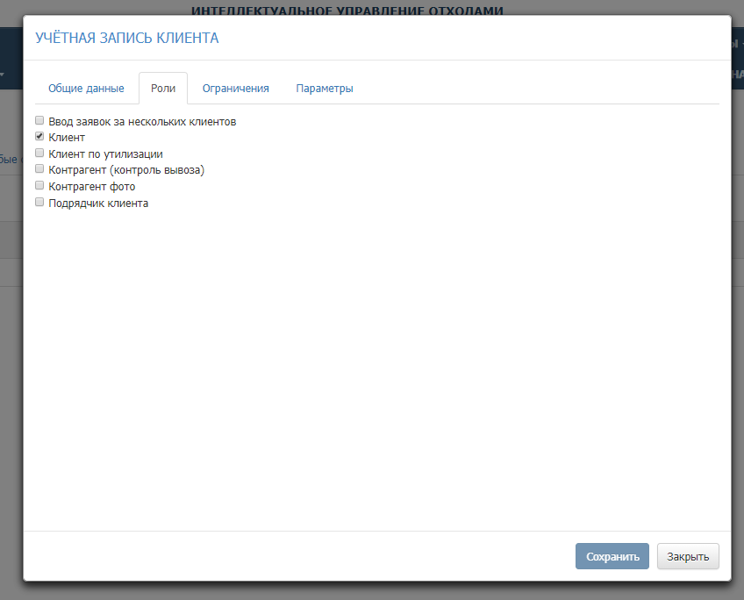
Рисунок 17. Добавление роли
- «Ограничения» - устанавливается ограничения видимости пользователем площадок по типу мусора, по типу контейнера, либо добавляется список площадок, который будет доступен пользователю (Рисунок 18).
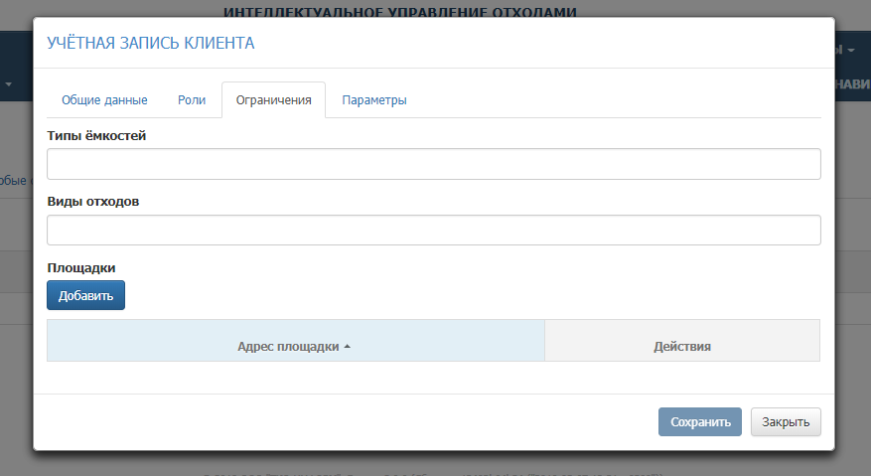
Рисунок 18. Установка ограничений
- «Параметры» - задается период прогноза прибытия на площадку ТС для выполнения задания (Рисунок 19).
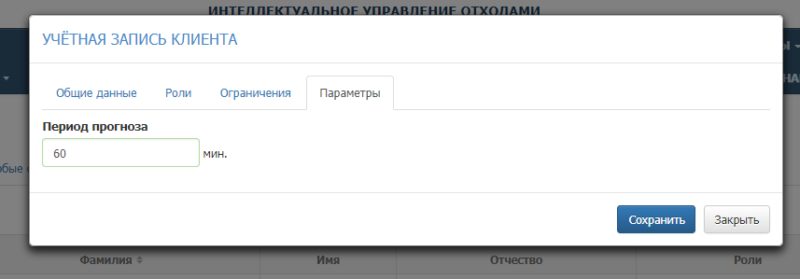
Рисунок 19. Параметры
Примечание: Поля обязательные для заполнения выделены красной рамкой. Кнопка «Сохранить» будет доступна только после заполнения всех обязательных полей.
    - Добавление контрагенту договора.
Для добавления договора необходимо открыть нужного Контрагента на редактирование и перейти на вкладку «Договоры». Для создания нового договора необходимо нажать на кнопку «Добавить договор» (Рисунок 20).
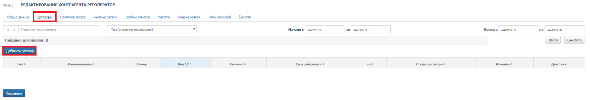
Рисунок 20. Добавление договора
На вкладке общие данные необходимо выбрать тип договора из предложенного списка:
- Вывоз;
- Обслуживание;
- Образование;
- Управление вывозом.
В зависимости от типа добавляемого договора определяется набор вкладок и полей для заполнения.
      - Договор на Вывоз
При создании договора на вывоз необходимо заполнить вкладки:
Общие данные. На данной вкладке указывается наименование и номер договора, срок его действия, а так же, при необходимости, признак о запрете создания групповых заявок по данному договору, указать дату подписания и статус (Рисунок 21).
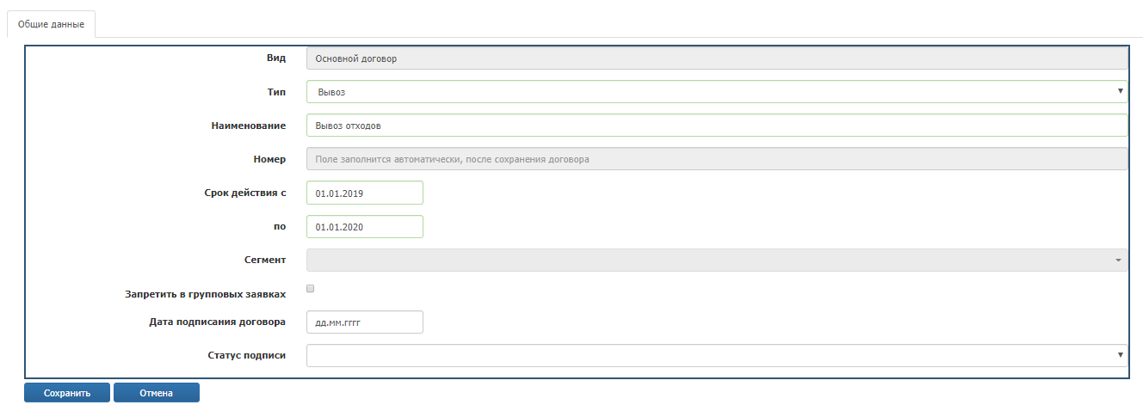
Рисунок 21. Общие данные
После заполнения всех необходимых полей необходимо нажать на кнопку «Сохранить» для сохранения договора, либо «Отмена» для закрытия окна без добавления договора. После сохранения договора появятся дополнительные вкладки.
Взаиморасчеты. На данной вкладке задается вид взаиморасчета с клиентом.
Для добавления нового типа необходимо нажать на кнопку «Добавить» и в открывшемся окне «Ценообразование» заполнить поля:
- Вид взаиморасчетов (выбрать из предлагаемого списка);
- Действует с/по (вводится вручную) (Рисунок 22).
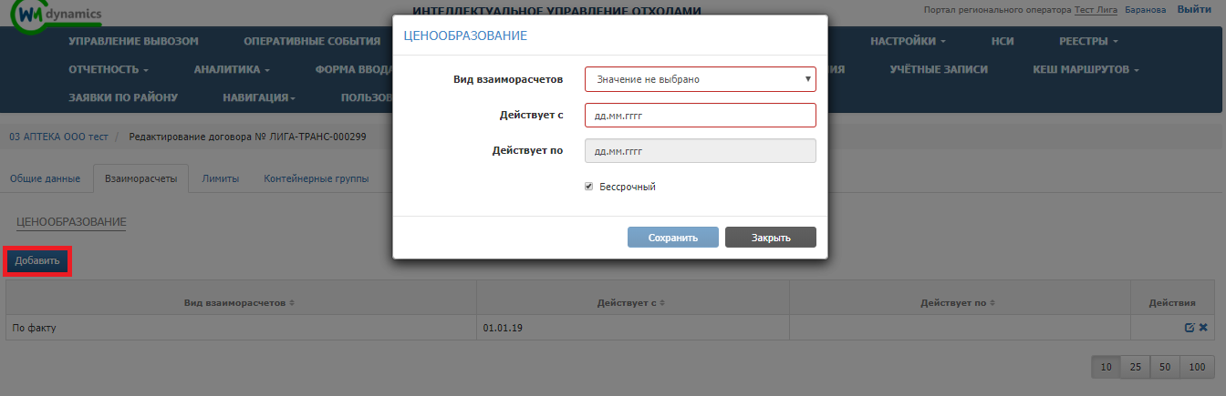
Рисунок 22. Добавление взаиморасчета
В любой период времени должен быть только один действующий тариф. Все сохранённые тарифы отразятся в табличной форме.
Для редактирования взаиморасчета необходимо нажать на кнопку и внести необходимые изменения в открывшемся окне, для удаления нужно нажать на и подтвердить удаление (Рисунок 23).
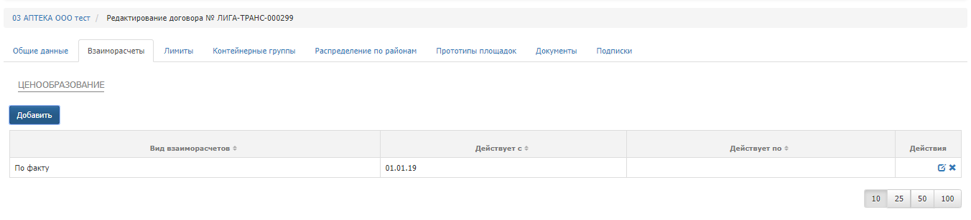
Рисунок 23. Редактирование/удаление взаиморасчетов
Контейнерные группы. Для добавления в договор площадок, необходимо перейти на вкладку «Контейнерные группы» и нажать на кнопку «Действие» -> «Добавить».
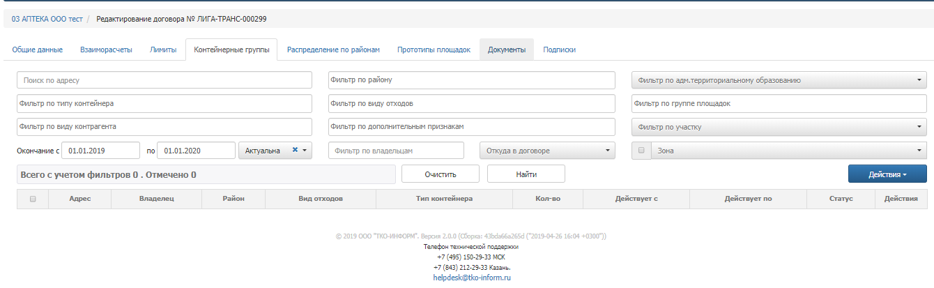
В открывшемся окне в табличной части отразятся площадки, зарегистрированные в Системе. Для поиска необходимой площадки на форме добавлены фильтры:
- По адресу;
- По району;
- По участку;
- По территории;
- По типу контейнера;
- По виду отходов;
- По группе площадок;
- По виду контрагента;
- По дополнительным признакам.
Для добавления площадки в договор необходимо проставить галку в строке с адресом площадки и нажать на кнопку «Включить отмеченные». Для выбора всех площадок необходимо проставить галку в чекбоксе в шапке таблицы и нажать на кнопку «Включить отмеченные» (Рисунок 24).
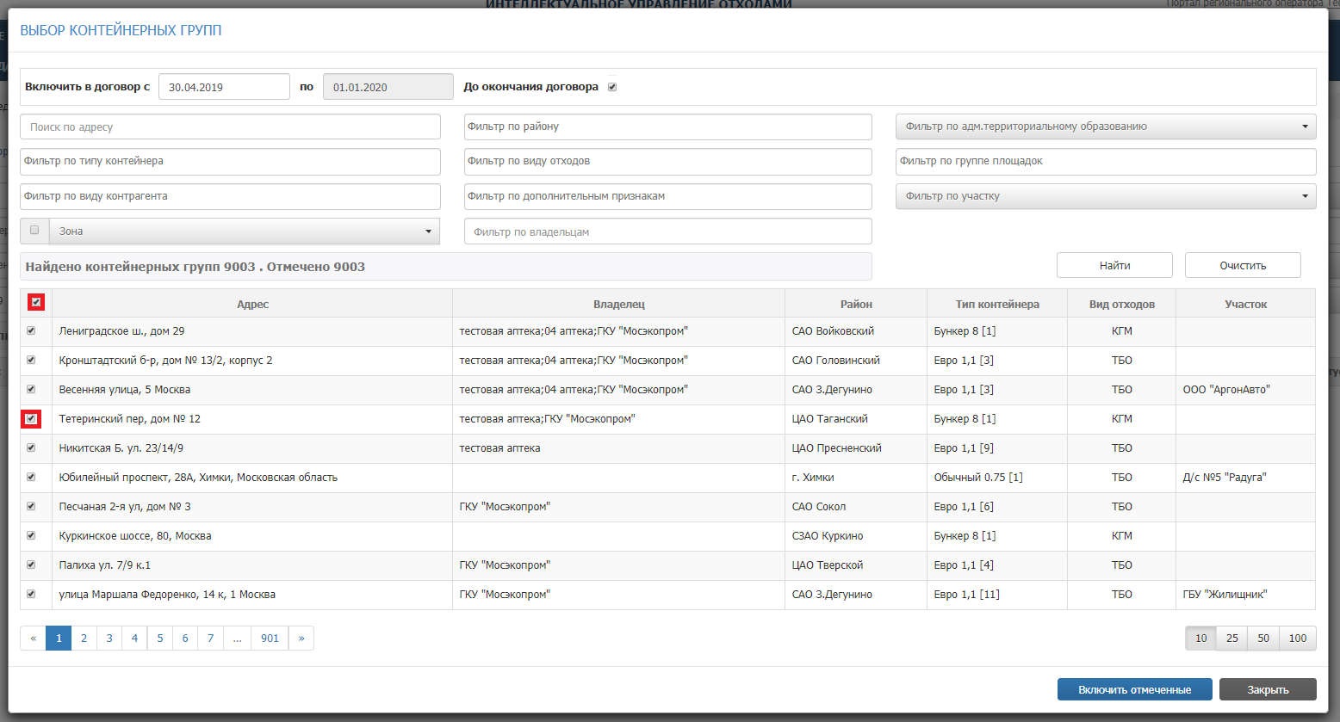
Рисунок 24. Добавление площадки в договор
Все добавленные в договор площадки отразятся в табличной части на вкладке «Контейнерные группы». Площадки, добавленные в договор, отразятся в табличной форме (Рисунок 25).
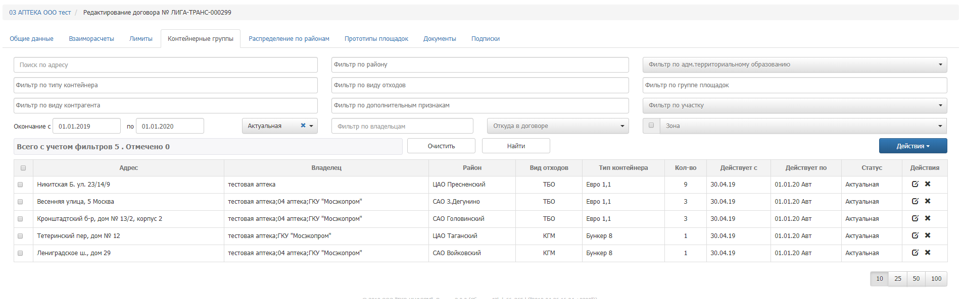
Рисунок 25. Площадки добавленные в договор
Для удаления площадки из договора необходимо нажать на . Для редактирования площадки необходимо нажать на кнопку и внести изменения в открывшемся окне (Рисунок 26).
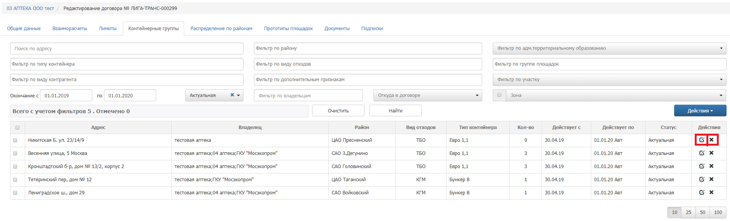
Рисунок 26. Удаление редактирование площадки
Важно: при редактировании площадки существует возможность изменить только дату окончания действия площадки в договоре. Для этого необходимо снять галку в поле «Привязать к окончанию договора», после чего поле «Действует до» станет доступно для редактирования. При проставлении данной галки, в поле вновь проставится дата окончания договора и поле станет ридонли (Рисунок 27).

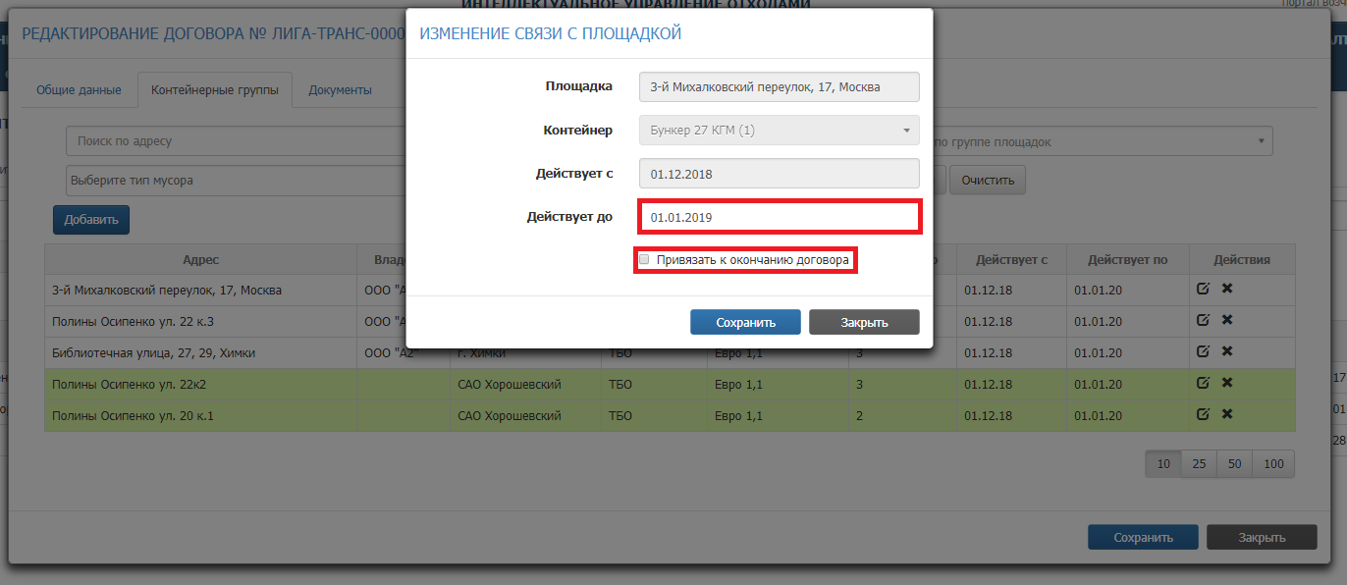
Рисунок 27. Редактирование площадки добавленной в договор
Лимит. На данной вкладке устанавливается лимит на вывоз ТКО по выбранному контрагенту.
Для добавления лимита в договор нажать на кнопку «Добавить» (Рисунок 28).
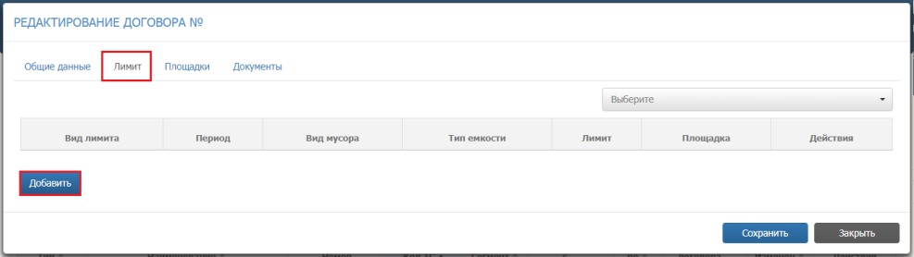
Рисунок 28. Добавление лимита
В открывшемся окне, в поле «Вид лимита» необходимо выбрать значение из выпадающего списка, после чего откроются дополнительные поля для заполнения (Рисунок 29).
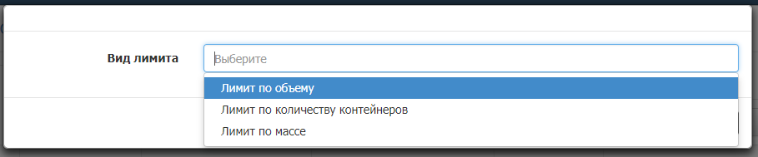
Рисунок 29. Выбор вида лимита
- Лимит по массе.
При добавлении лимита по массе необходимо указать срок действия лимита и массу вывозимых отходов (Рисунок 30).
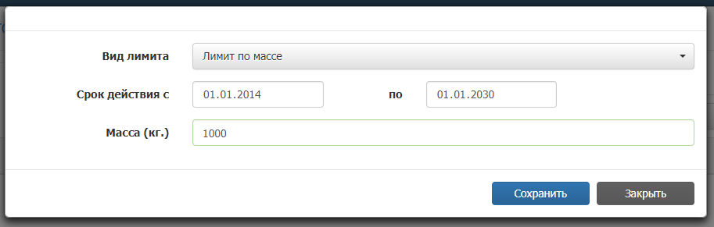
Рисунок 30. Лимит по массе
- Лимит по количеству контейнеров (объему).
Установка общего лимита по договору.
Для установки общего лимита по всем площадкам, добавленным в договор необходимо:
- установить срок действия лимита;
- вид мусора;
- тип емкости;
- количество контейнеров (либо объем для лимита по объему) (Рисунок 31).
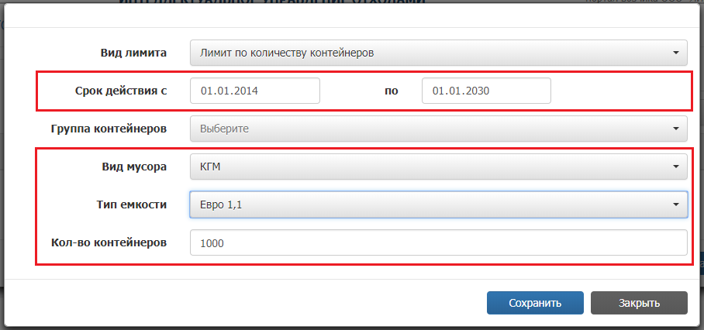
Рисунок 31. Установка общего лимита
Установка лимита на вывоз конкретной площадки.
Для установки лимита на вывоз конкретной площадки необходимо:
- Установить срок действия лимита;
- Из выпадающего списка в поле «Группа контейнеров» выбрать площадку, для которой устанавливается лимит (Рисунок 32).
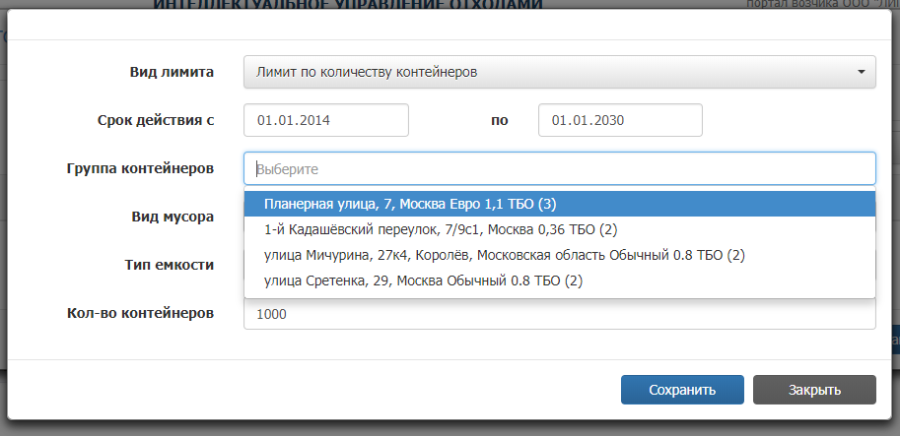
Рисунок 32. Лимит на вывоз конкретной площадки
- Поля «Вид мусора» и «Тип емкости» заполнятся автоматически, после выбора площадки.
- Количество контейнеров (либо объем для лимита по объему).
После заполнения всех необходимых полей необходимо нажать на кнопку «Сохранить» для добавления лимита, либо «Закрыть», для закрытия окна без сохранения.
После сохранения добавленные лимиты отразятся в таблице на вкладке «Лимит» (Рисунок 33).
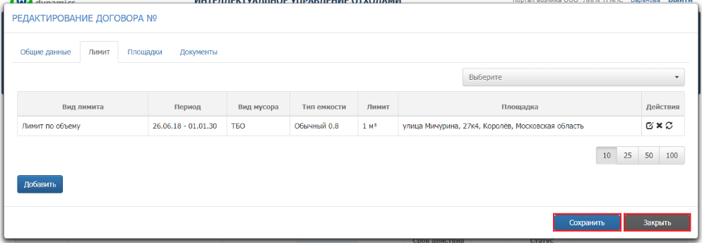
Рисунок 33. Сохранение лимита
Распределение по районам. Для добавления нового распределения по районам необходимо нажать на кнопку «Добавить». В открывшемся окне заполнить поля:
- Район (выбрать из предлагаемого списка);
- Объем вывоза/накопления (м.куб) (вводится в ручную);
- Стоимость в месяц (руб.) (вводится в ручную) (Рисунок 34).
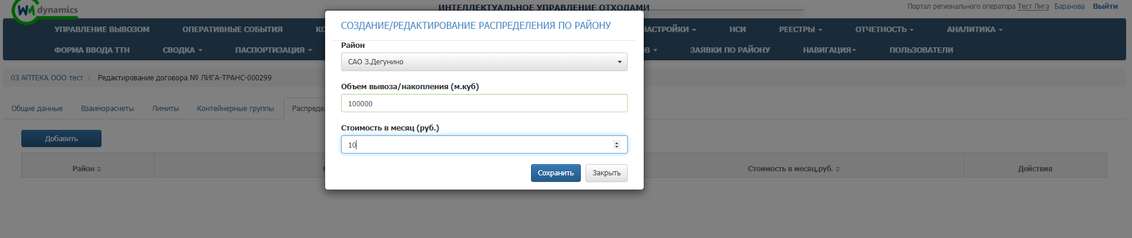
Рисунок 34. Добавление распределения по районам
Для редактирования взаиморасчета необходимо нажкть на кнопку и в отрывшемся окне внести необходимые изменения. Для удаления распределения необходимо нажать на кнопку и подтвердить удаление в открывшемся окне (Рисунок 35).
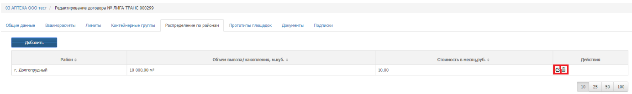
Рисунок 35. Распределения, добавленные в договор
Документы. На данной вкладке существует возможность загрузить в Систему файл с отсканированным бумажным договором, либо документом, на основании которого в систему добавляется договор.
Для этого необходимо нажать на кнопку «Добавить» (Рисунок 36).
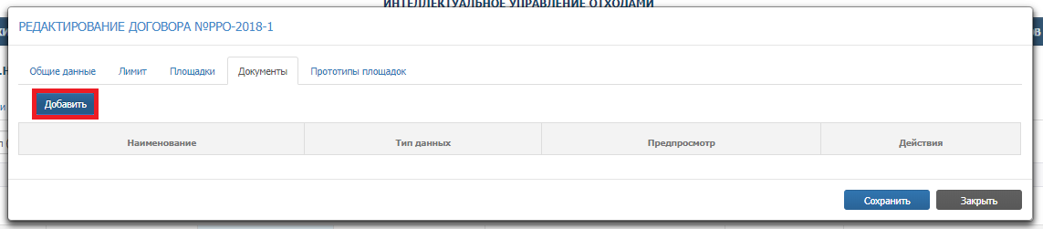
Рисунок 36. Добавление документа в договор
В открывшемся окне нажать на кнопку «Выберите файл», добавить отсканированный документ и нажать на кнопку «Загрузить» (Рисунок 37).
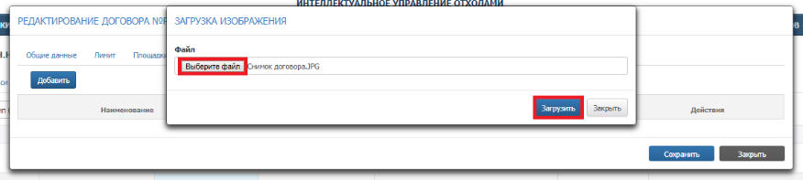
Рисунок 37. Выбор файла для загрузки
После заполнения всех необходимых параметров договора (на всех вкладках) необходимо нажать на кнопку «Сохранить», либо закрыть окно без сохранения, нажав на кнопку «Закрыть».
      - Добавление договора на Обслуживание
При создании договора на Обслуживанию необходимо заполнить вкладки:
Общие данные. На данной вкладке указывается наименование и номер договора, заказчика вывоза, срок его действия договора, дата подписания, статус, а так же возможно установить запрет на создание групповых заявок (Рисунок 38).
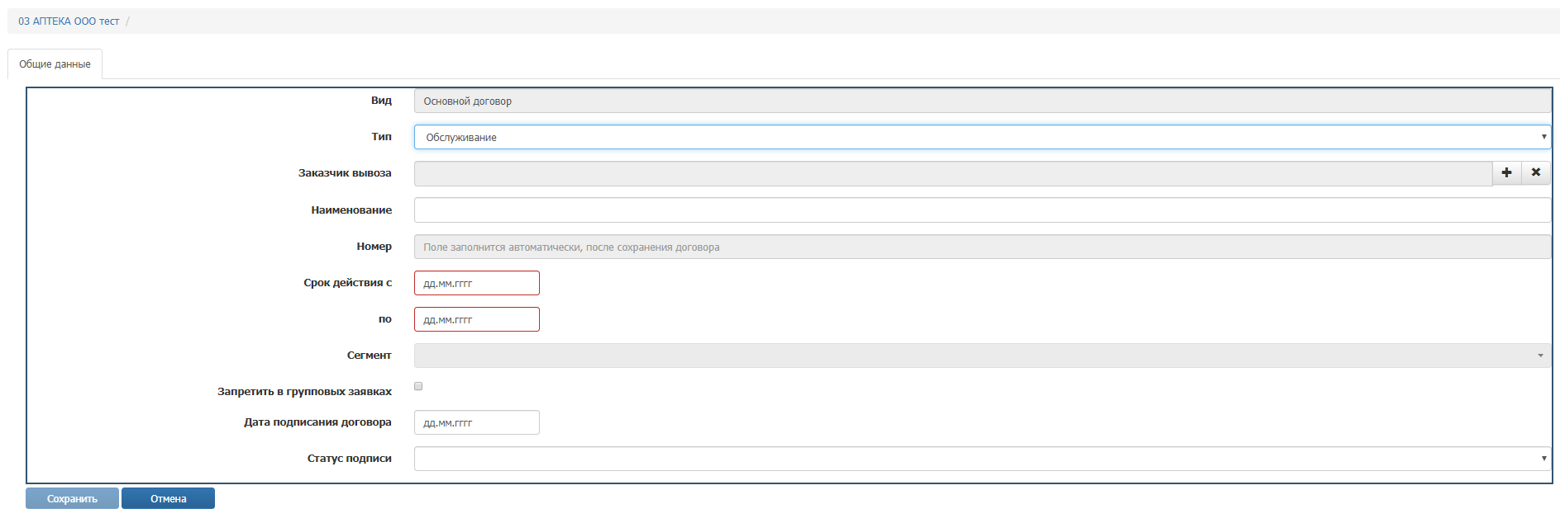
Рисунок 38. Добавление договора на Обслуживание
После заполнения всех необходимых полей необходимо нажать на кнопку «Сохранить» для сохранения договора, либо «Отмена» для закрытия окна без добавления договора. После сохранения договора появятся дополнительные вкладки.
Функционал добавления контейнерных групп, распределений по районам, документов в договор на Обслуживание идентичен функционалу договора на Вывоз.
      - Добавление договора на Образование
При создании договора на Образование необходимо заполнить вкладки:
Общие данные. На данной вкладке указывается наименование и номер договора, срок его действия, дата подписания договора и его статус.
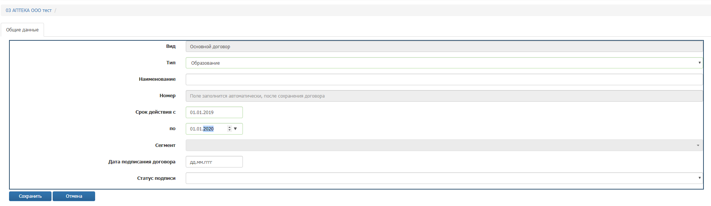
Рисунок 39. Добавление договора на Образование
После заполнения всех необходимых полей нужно нажать на кнопку «Сохранить» для сохранения договора, либо «Отмена» для закрытия окна без добавления договора. После сохранения договора появятся дополнительные вкладки.
Функционал добавления взаиморасчетов, лимитов, распределений по районам, документов в договор на образование идентичен функционалу договора на Вывоз.
      - Создание договора на управление вывозом
При создании договора на Управление вывозом необходимо заполнить вкладки:
Общие данные. На данной вкладке указывается наименование и номер договора, срок его действия, дата подписания договора и его статус (Рисунок 40).
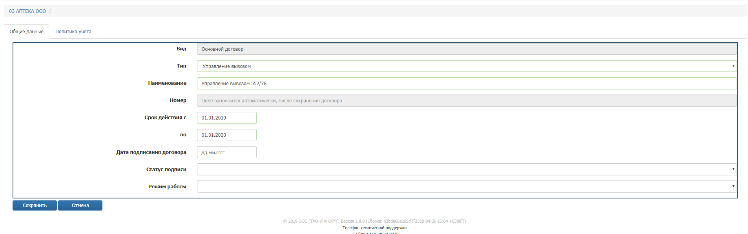
Рисунок 40. Добавление договора на Управление вывозом
После заполнения всех необходимых полей нужно нажать на кнопку «Сохранить» для сохранения договора, либо «Отмена» для закрытия окна без добавления договора. После сохранения договора появятся дополнительные вкладки для заполнения.
Контейнерные группы. Для добавления в договор площадок, необходимо перейти на вкладку «Контейнерные группы» и нажать на кнопку «Действие» -> «Добавить» (Рисунок 41).
Рисунок 41. Добавление площадки в договор
В открывшемся окне в табличной части отразятся площадки, зарегистрированные в Системе. Для поиска необходимой площадки на форме добавлены фильтры:
- По адресу;
- По району;
- По участку;
- По территории;
- По типу контейнера;
- По виду отходов;
- По группе площадок;
- По виду контрагента;
- По дополнительным признакам.
Важно: в список площадок на форму «Выбор контейнерной группы» подтягиваются только те площадки, которые ранее не были добавлены ни к одному договору на управление вывозом за указанный период.
Для добавления площадки в договор необходимо проставить галку в строке с адресом площадки и нажать на кнопку «Включить отмеченные». Для выбора всех площадок необходимо проставить галку в чекбоксе в шапке таблицы и нажать на кнопку «Включить отмеченные» (Рисунок 42).
Рисунок 42. Выбор площадок для добавления в договор
Все добавленные в договор площадки отразятся в табличной части на вкладке «Контейнерные группы». Площадки, добавленные в договор, отразятся в табличной форме (Рисунок 43).
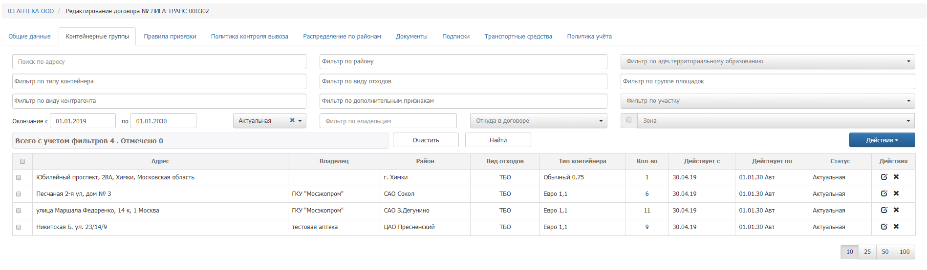
Рисунок 43. Площадки, добавленные в договор
Для удаления площадки из договора необходимо нажать на , либо проставить в чекбоксах около названия площадок галки и нажать на кнопку «Действие» - > «Удалить».
Для редактирования площадки необходимо нажать на кнопку и внести изменения в открывшемся окне (Рисунок 44).
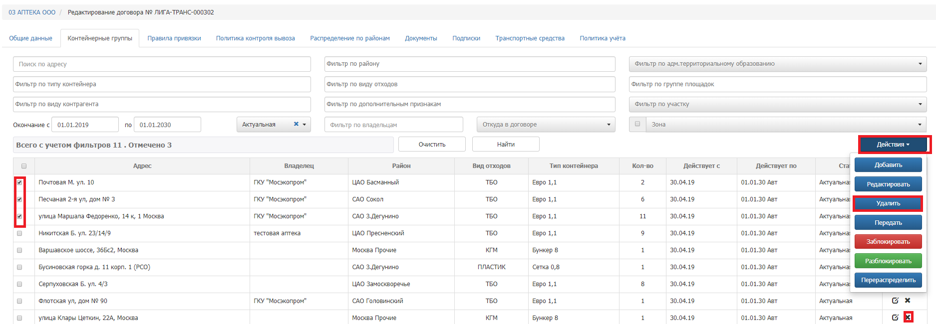
Рисунок 44. Удаление/редактирование площадки добавленной в договор
Важно: при редактировании площадки существует возможность изменить только дату окончания действия площадки в договоре. Для этого необходимо снять галку в поле «Привязать к окончанию договора», после чего поле «Действует до» станет доступно для редактирования. При проставлении данной галки, в поле вновь проставиться дата окончания срока действия договора и поле станет ридонли (Рисунок 45).
Рисунок 45. Редактирование площадки
Правила привязки. Для добавления правила привязки необходимо зайти во вкладку «Правила привязки» и нажать на кнопку «Добавить» (Рисунок 46).
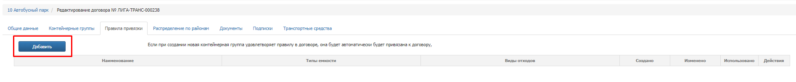
Рисунок 46. Добавление правила привязки
В окне «Правило привязки контейнерных групп к договору» необходимо выбрать зону деления. Поля вид отходов, тип емкости, карта являются информативными и показывают наполнение зоны деления.
После создания правила, его можно удалить, посмотреть в режиме чтения (Рисунок 47).
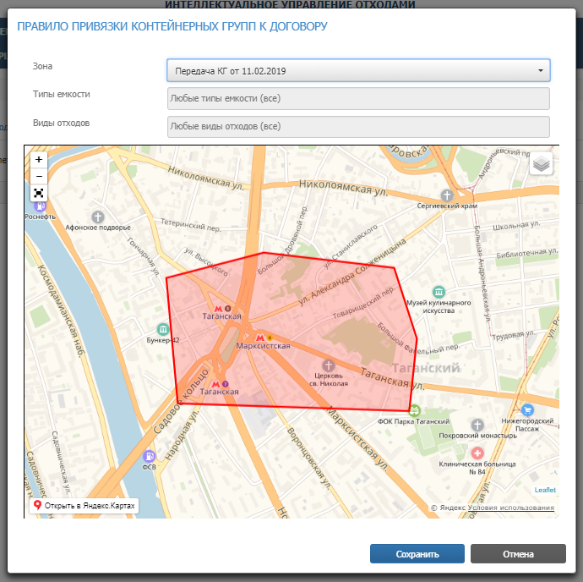
Рисунок 47. Просмотр правила привязки
В столбце «Использовано» отображается количество добавленных контейнерных групп за весь период существования правила (Рисунок 48).
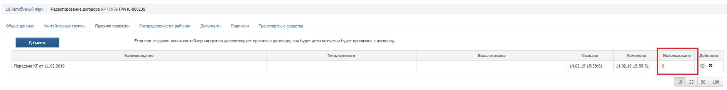
Рисунок 48. Количество контейнерных групп привязанных к договору
Важно! Правила привязки необходимы только для привязки к договору новых контейнерных групп, т.е. если при создании новая контейнерная группа удовлетворяет правилу в договоре, она будет автоматически привязана к договору на управление вывозом.
Политика контроля. Для установки политики контроля за вывозом контейнерных групп добавленных в договор необходимо нажать на кнопку «Додавить». В открывшемся окне «Создание/редактирование политики контроля необходимо выбрать способ контроля (АИС Отходы и телематика, либо только телематика) и указать дату начала действия (Рисунок 49).
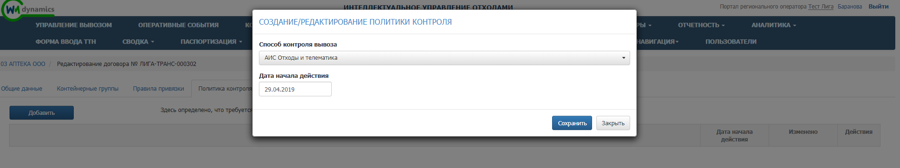
Рисунок 49. Создание политики контроля
Установленная политика контроля отразится в табличной части (Рисунок 50).
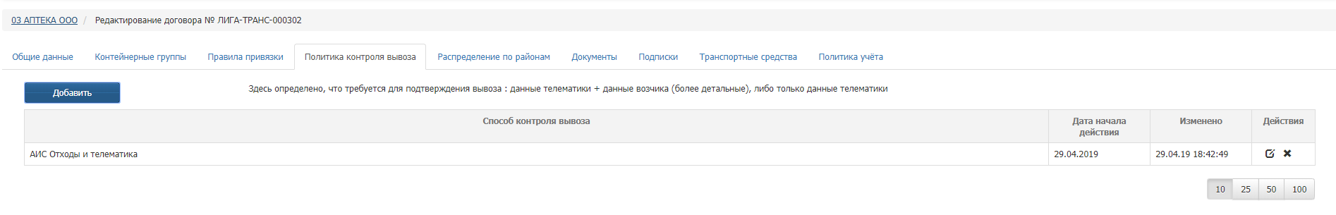
Рисунок 50. Политика контроля
Подписки. Для передачи договора на управление вывозом Возчику необходимо нажать на кнопку «Выгрузить договор» (Рисунок 51).
Рисунок 51. Выгрузка договора Возчику
Транспортные средства. После того как Возчик добавит в договор ТС, РО должен согласовать работу добавленных в договор ТС.
Для запуска проверки поступления данных с терминалов ТС необходимо нажать на кнопку «Тест» и установить количества дней, за которые нужно проверить поступление данных и нажать на кнопку «Тест» ().
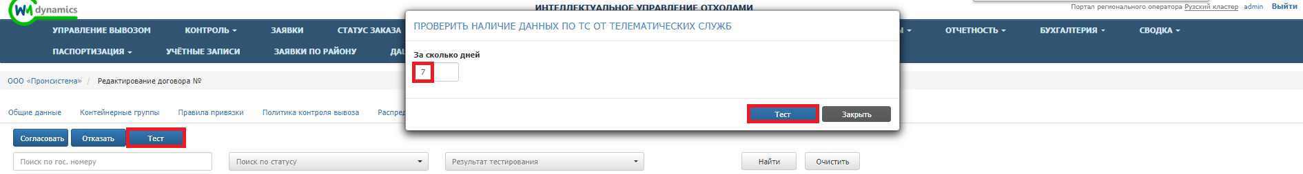
Рисунок 52. Запуск проверки поступления данных от терминалов ТС
Результат проверки отразится в столбце «Результат тестирования».
В случае успешного тестирования в строке ТС отражается знак, в случае неудачного -. Для просмотра более подробной информации о тестировании необходимо щелкнуть по иконке в строке интересующей ТС (Рисунок 53).
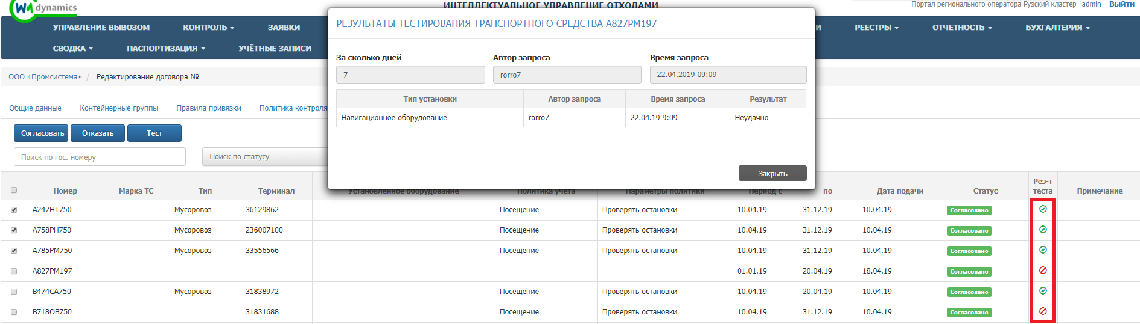
Рисунок 53. Результат тестирования
Для согласования ТС необходимо проставить галку в чекбосе в строке с ТС и нажать на кнопку «Согласовать», после этого статус ТС изменится на «Согласовано» и Возчик сможет осуществлять вывоз на данной ТС (Рисунок 54).
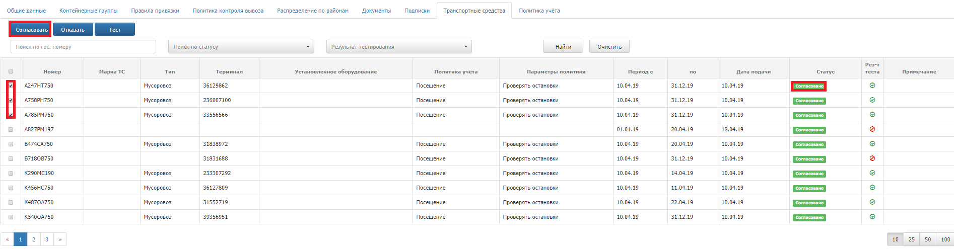
Рисунок 54. Согласование ТС
Для отказа в согласовании необходимо проставить галку в чекбосе в строке с ТС и нажать на кнопку «Отказать», после этого статус ТС изменится на «Отказано». Возчик не сможет осуществлять вывоз на данной ТС, но после устранения причин отказа может подать ее на согласование повторно (Рисунок 55).
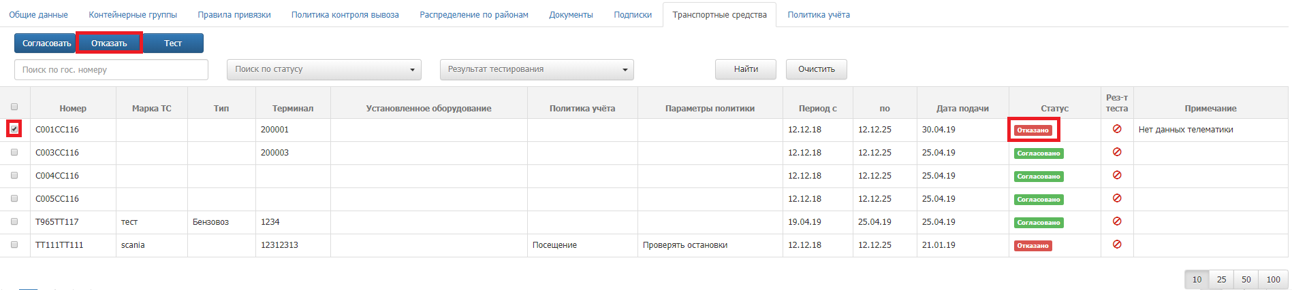
Рисунок 55. Отказ в согласовании ТС
  - Реестр площадок
    - Создание новой площадки
Для создания новой площадки левой кнопкой мыши нажмите на раздел «Реестры» и выберите подраздел «Реестр площадок», затем нажмите на кнопку 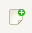 (Рисунок 56).
Поля, обязательные для заполнения, выделены красной рамкой или отмечены красным цветом. Если хотя бы одно из обязательных полей не будет заполнено, Система не позволит сохранить такую площадку.
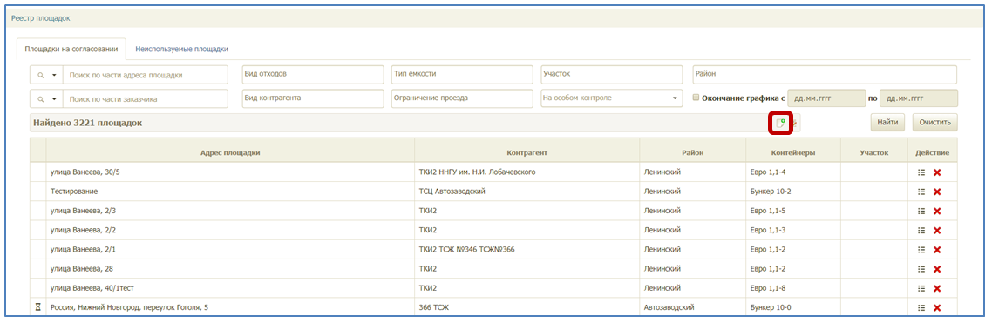
Рисунок 56. Реестр площадок
В открывшемся модальном окне необходимо заполнить вкладки:
- «Общие данные»;
- «Участники»;
- «Расположение»;
- «Состав/график».
- «Атрибуты»;
- «Емкости»;
- «Маршрутные группы».
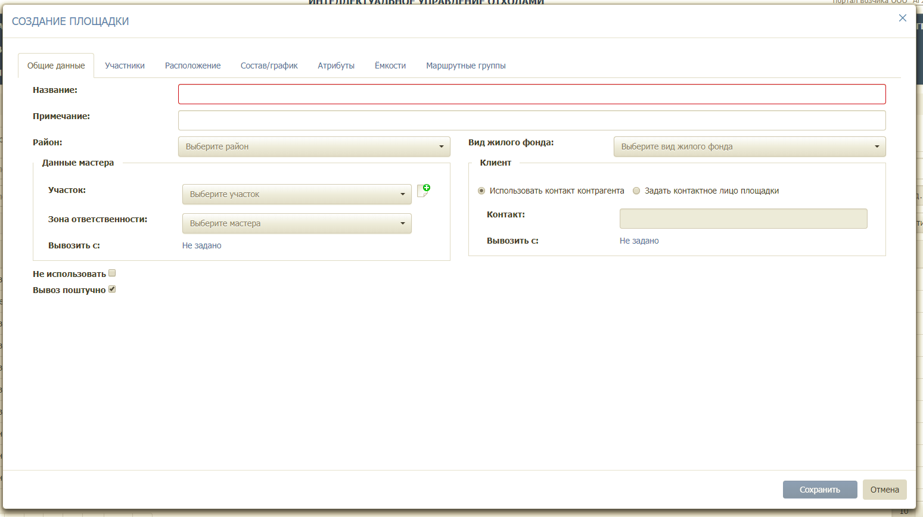
Рисунок 57. Вкладка «Общие данные»
Во вкладке «Общие данные» (Рисунок 57) необходимо заполнить следующие поля:
- Название (вводится вручную в формате: п. Северный, ул. Харьковская, д. 88 либо ул. Беломорская, д. 45);
- Район (выбирается из выпадающего списка);
- Вид жилого фонда (выбирается из выпадающего списка);
- Чекбокс «Не использовать» – в случае проставления галочки площадка будет сохранена в Реестре «Неиспользуемые площадки»;
- Чекбокс «Вывоз поштучно» – галочка стоит по умолчанию, в случае, если с площадки контейнеры свозят в одну точку вывоза вместе с другими площадками и осуществляется общий вывоз, необходимо убрать галочку;
- Участок (выбирается из выпадающего списка);
- Зона ответственности (фамилия мастера выбирается из выпадающего списка);
- Желаемое время вывоза по данным мастера (по умолчанию указывается время с 00:00 по 23:59, время можно изменять при помощи стрелок либо заполнять вручную);
- Контакты (по умолчанию выводится телефон выбранного контрагента, при необходимости можно изменить чекбокс на «Задать контактное лицо площадки» и ввести данные ответственного по площадке).
Во вкладке «Участник» отображаются контрагенты, у которых заключен договор на вывоз по данной площадке (при создании площадки данная вкладка пустая, участники отображаются после добавления на площадку договора).
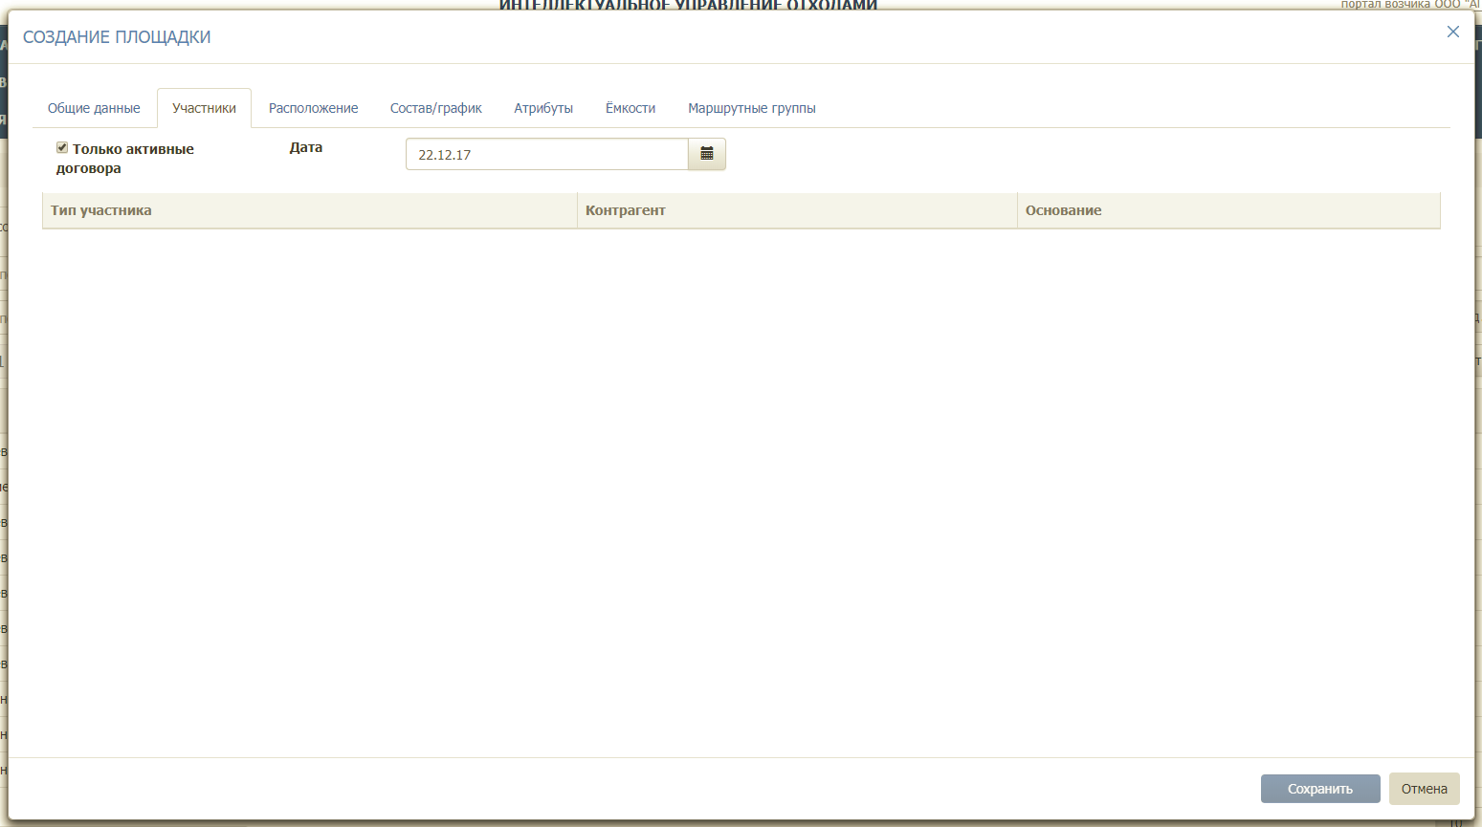
Во вкладке «Расположение» необходимо заполнить следующие подразделы (Рисунок 58):
- Площадка (если местоположение площадки не определилось автоматически или определилось неверно, в поле поиска необходимо ввести адрес и нажать на кнопку 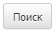).
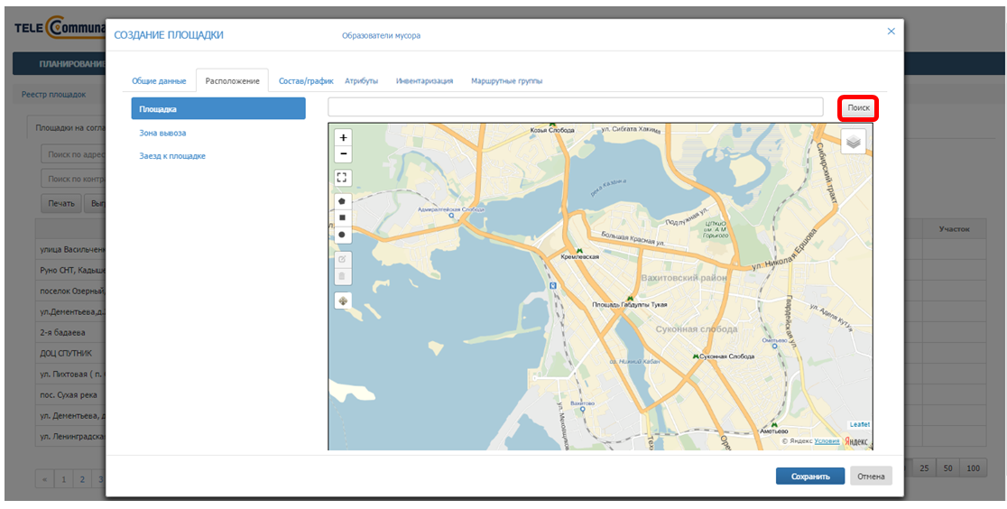
Рисунок 58. Вкладка «Расположение», подраздел «Площадка»
После того, как нужный адрес будет найдет на карте, необходимо при помощи инструментов нарисовать область площадки на карте: для этого необходимо левой кнопкой мыши нажать на инструмент рисования площадки и затем нажать на место на карте, где нужно нарисовать площадку. Для инструмента необходимо последнюю точку области площадки совместить с первой, нажав в нее левой кнопкой мыши. Для перехода в полноэкранный режим необходимо нажать на кнопку (Рисунок 59).
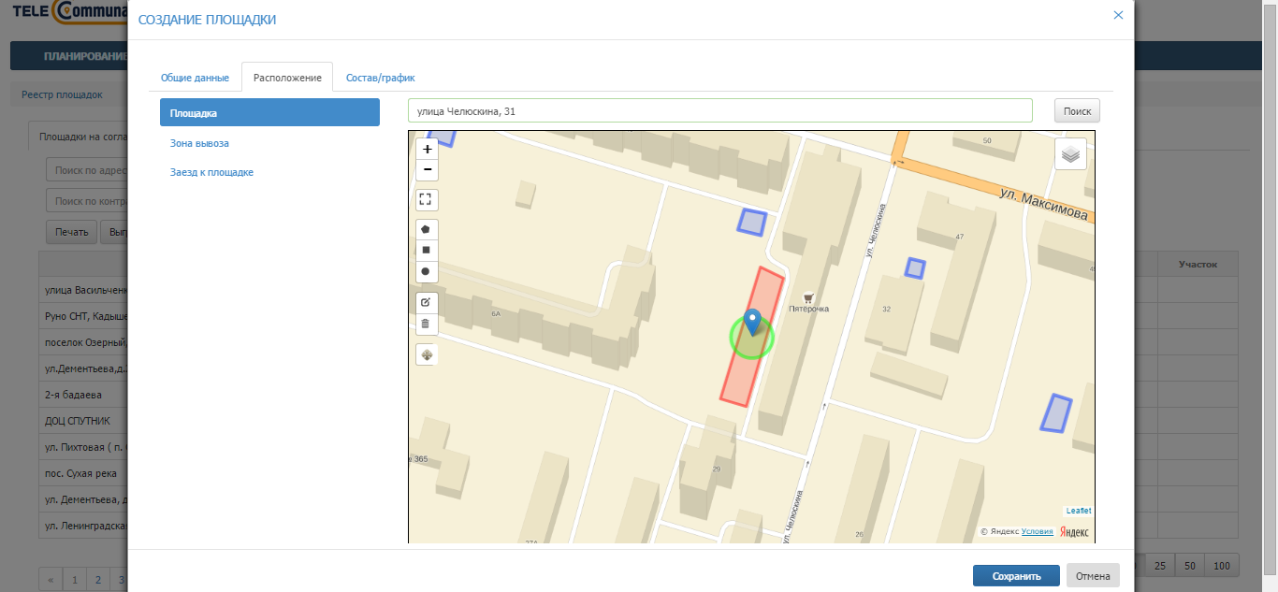
Рисунок 59. Рисование области площадки на карте
Для редактирования области площадки необходимо нажать на инструмент и затем левой кнопкой мыши тянуть за точки контура площадки, таким образом изменяя границы области площадки; для сохранения изменений необходимо нажать на кнопку «Save», для отмены – на кнопку «Cancel» (Рисунок 60).
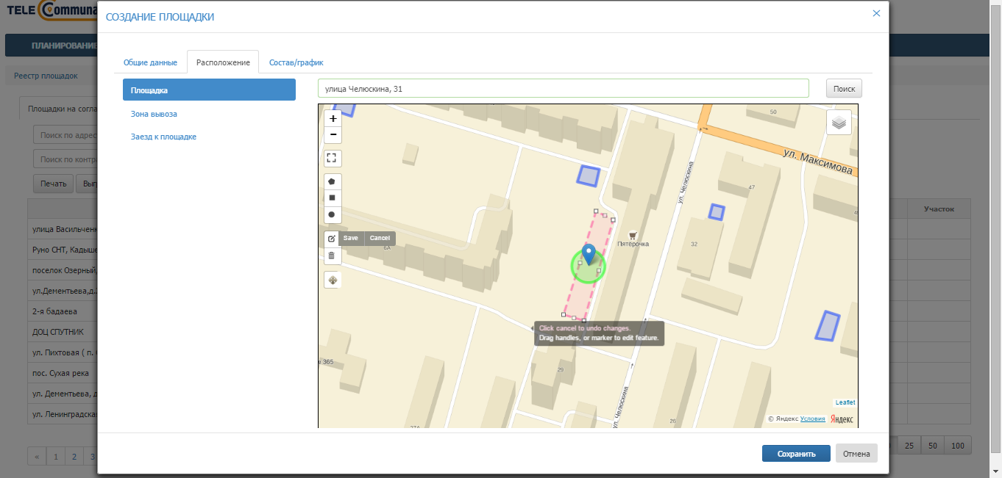
Рисунок 60. Редактирование области площадки на карте
Для изменения местоположения области площадки необходимо нажать на инструмент и затем левой кнопкой мыши нажать в любое место на карте, куда необходимо переместить площадку; для сохранения изменений необходимо нажать на кнопку «Save», для отмены – на кнопку «Cancel» (Рисунок 61).
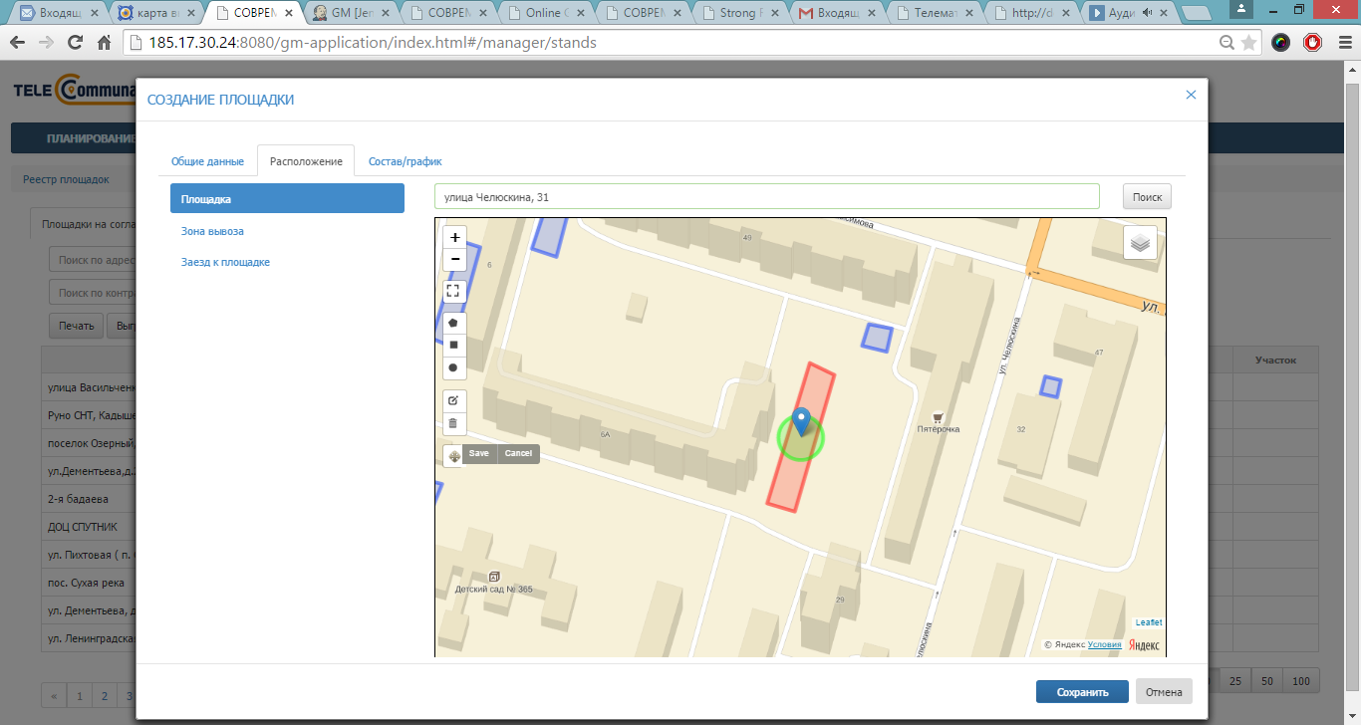
Рисунок 61. Перемещение области площадки на карте
Для удаления области площадки необходимо нажать на инструмент и затем левой кнопкой мыши нажать в любое место области площадки на карте; для подтверждения удаления необходимо нажать на кнопку «Save», для отмены – на кнопку «Cancel» (Рисунок 62).
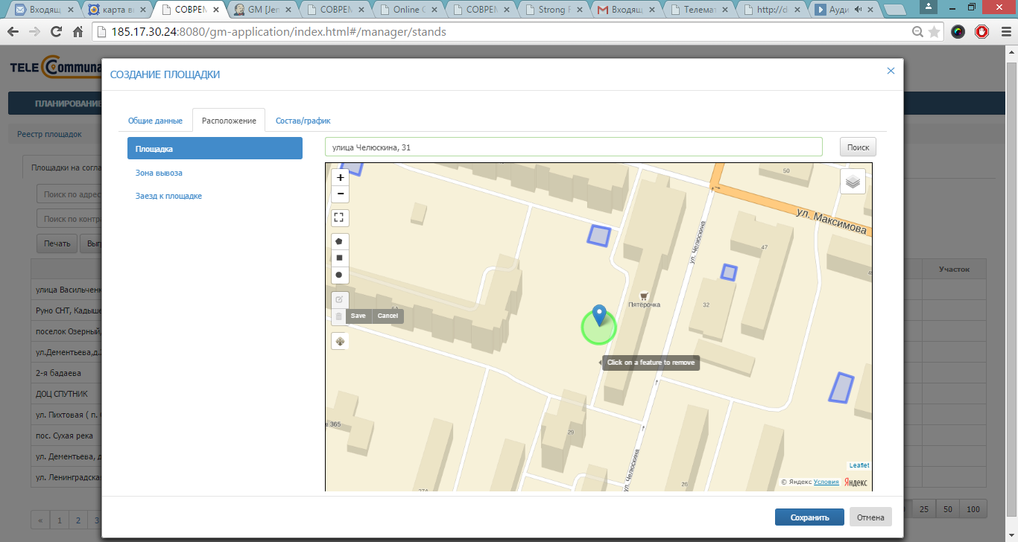
Рисунок 62. Удаление области площадки на карте
- Зона вывоза: по умолчанию зона вывоза совпадает с центром площадки и радиус зоны вывоза составляет 10 м, радиус зоны вывоза можно менять в случае необходимости (Рисунок 63).
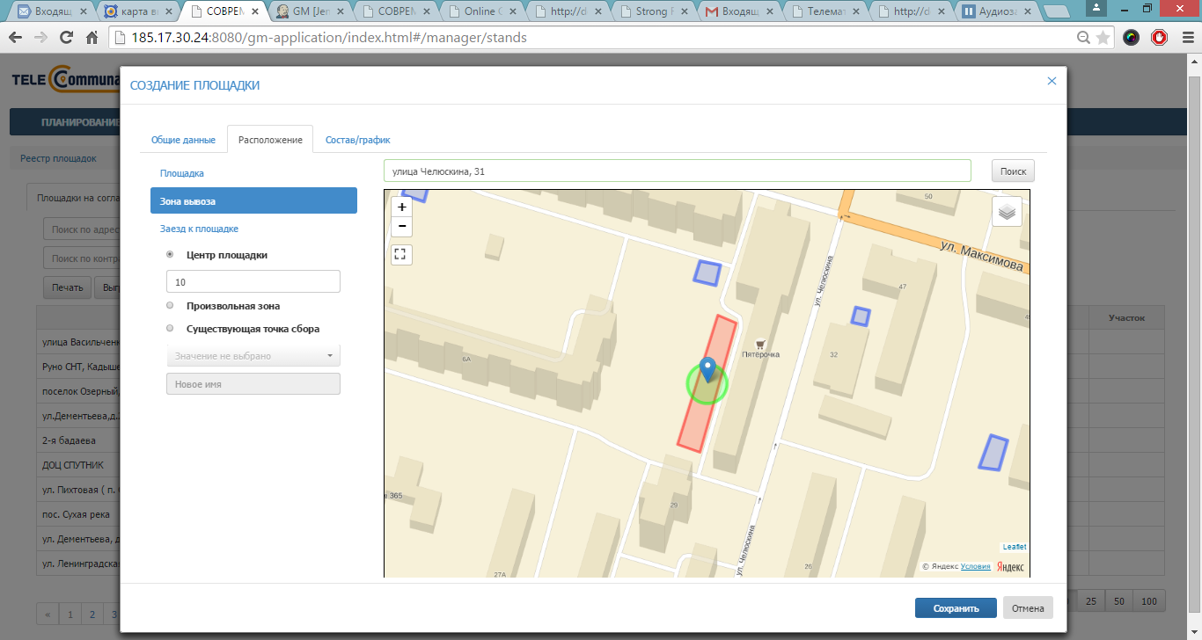
Рисунок 63. Зона вывоза совпадает с центром площадки
Если зона вывоза не совпадает с центром площадки, можно нанести на карту произвольную зону вывоза; для этого необходимо левой кнопкой мыши поставить точку напротив варианта «Произвольная зона» и при помощи одного из инструментов нарисовать область зоны вывоза на карте (Рисунок 64).
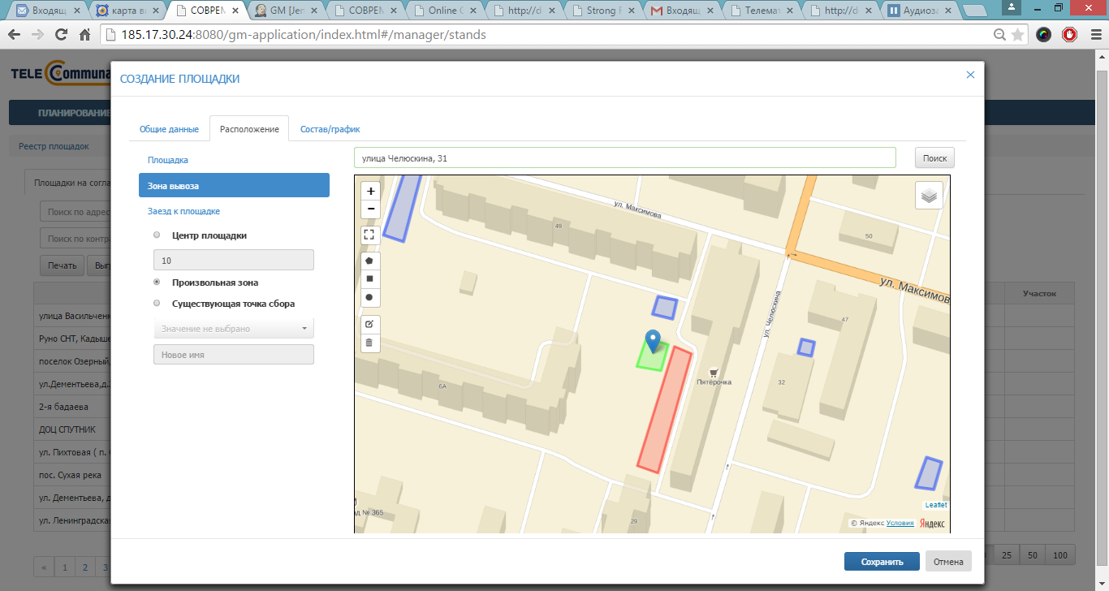
Рисунок 64. Произвольная зона вывоза
Если точка сбора данной площадки совпадает с уже существующей точкой сбора, необходимо выбрать варианта «Существующая точка сбора» и выбрать точку сбора из выпадающего списка. Для переименования существующей точки сбора необходимо ввести новое имя точки сбора в соответствующее поле (Рисунок 65).
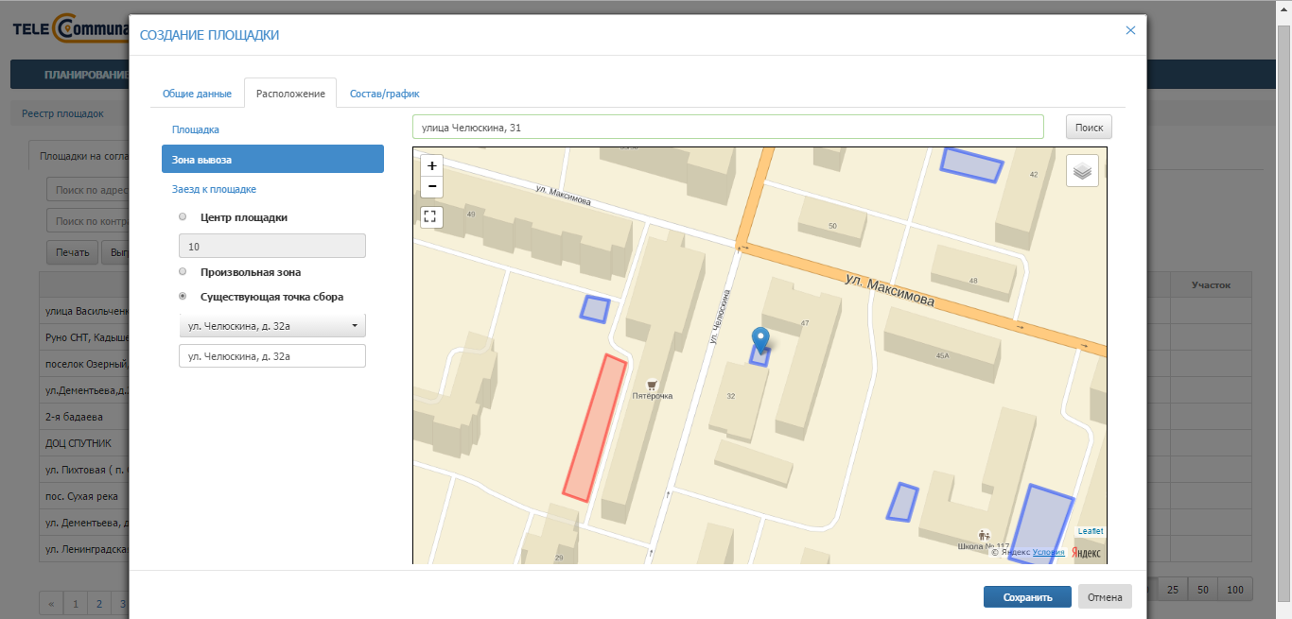
Рисунок 65. Существующая точка сбора
- Заезд к площадке: для того, чтобы нарисовать на карте заезд к площадке, необходимо левой кнопкой мыши нажать на кнопку , точку начала пути к площадке поставить в области зоны вывоза площадки и затем левой кнопкой мыши ставить точки на карте до ближайшей дороги, так, чтобы получился путь подъезда к площадке. Для окончания рисования пути последнюю точку нужно поставить дважды левой кнопкой мыши. При необходимости возможно ввести описание заезда к площадке в поле «Параметры заезда к площадке» (Рисунок 66).
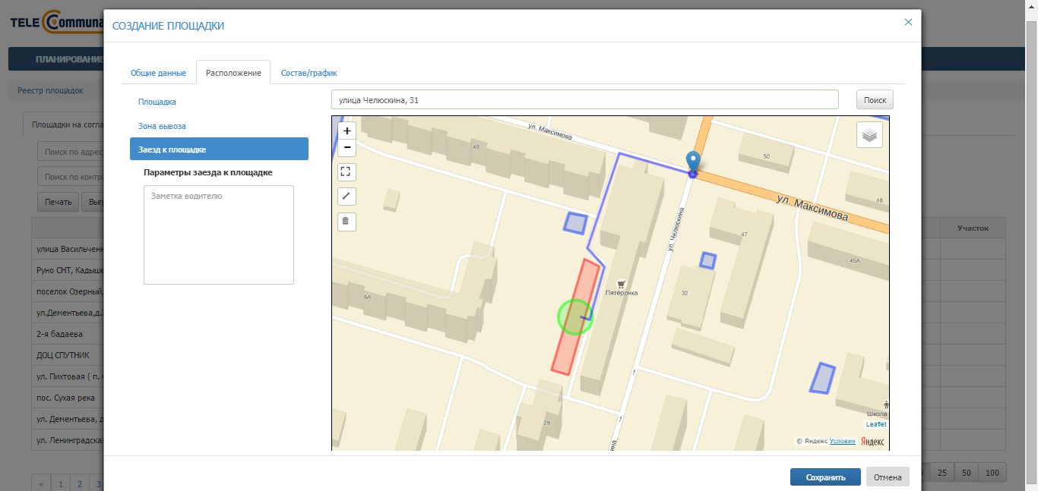
Рисунок 66. Заезд к площадке
Во вкладке «Состав/график» необходимо добавить все имеющиеся на площадке типы контейнеров, нажав на ссылку «Добавить новый тип контейнера на площадку» столько раз, сколько типов контейнеров стоит на площадке (Рисунок 67):
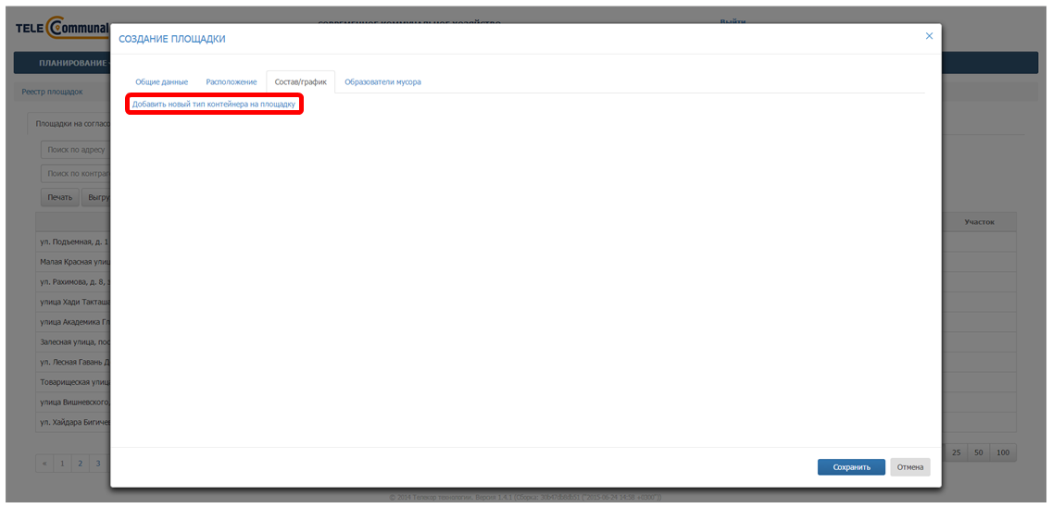
Рисунок 67. Вкладка «Состав/график»
После этого в появившейся таблице необходимо нажать на кнопку (Рисунок 68), выбрать тип контейнера из выпадающего списка, выбрать тип мусора. После этого необходимо нажать на кнопку для сохранения типа контейнера или для отмены операции (Рисунок 69).
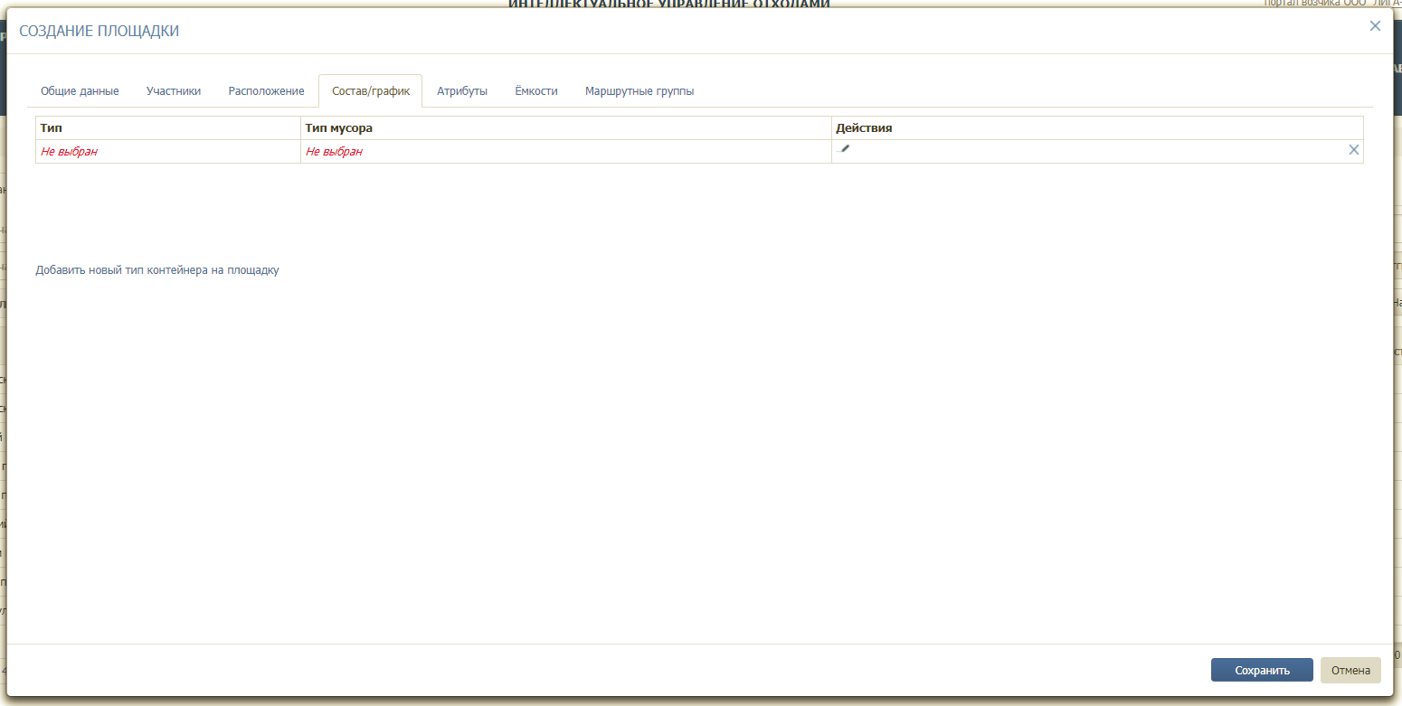
Рисунок 68. Добавление типа контейнера и мусора на площадку
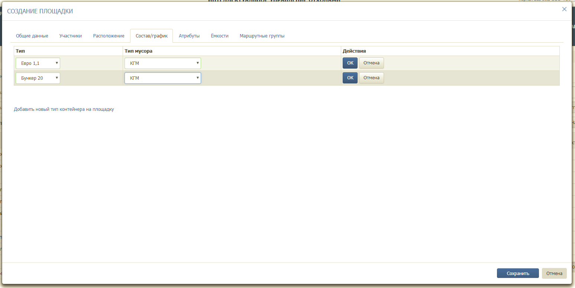
Рисунок 69. Подтверждение введенных данных по контейнерам
Для редактирования типа контейнера необходимо нажать на кнопку , для удаления типа контейнера – на кнопку (Рисунок 70).
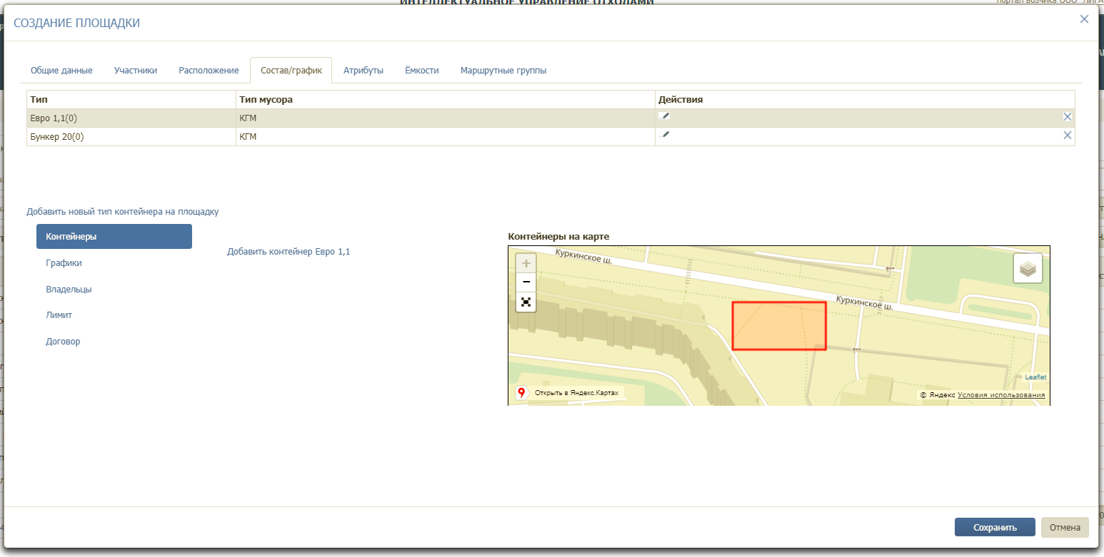
Рисунок 70. Переход к добавлению контейнеров и графиков
После этого необходимо левой кнопкой мыши нажать на строчку с добавленным контейнером и заполнить подразделы:
- «Контейнеры»;
- «График»;
- «Владельцы»
- «Лимит»;
- «Договор».
Контейнеры: необходимо нажать на ссылку «Добавить контейнер» столько раз, сколько контейнеров размещено на площадке (Рисунок 71):
- для добавления контейнера на карту необходимо последовательно кликнуть левой кнопкой мыши на каждый контейнер из числа добавленных, и кликнуть левой кнопкой мыши на то место на площадке, куда вы желаете разместить контейнер;
- для изменения местоположения контейнеров на карте необходимо кликнуть левой кнопкой мыши на контейнер и кликнуть левой кнопкой мыши на то место на площадке, куда вы желаете переместить контейнер;
- для удаления контейнеров с карты и добавления контейнеров другого типа необходимо нажатием на кнопку удалить все контейнеры, а затем выбрать другой тип контейнера и повторить описанные действия для другого типа.
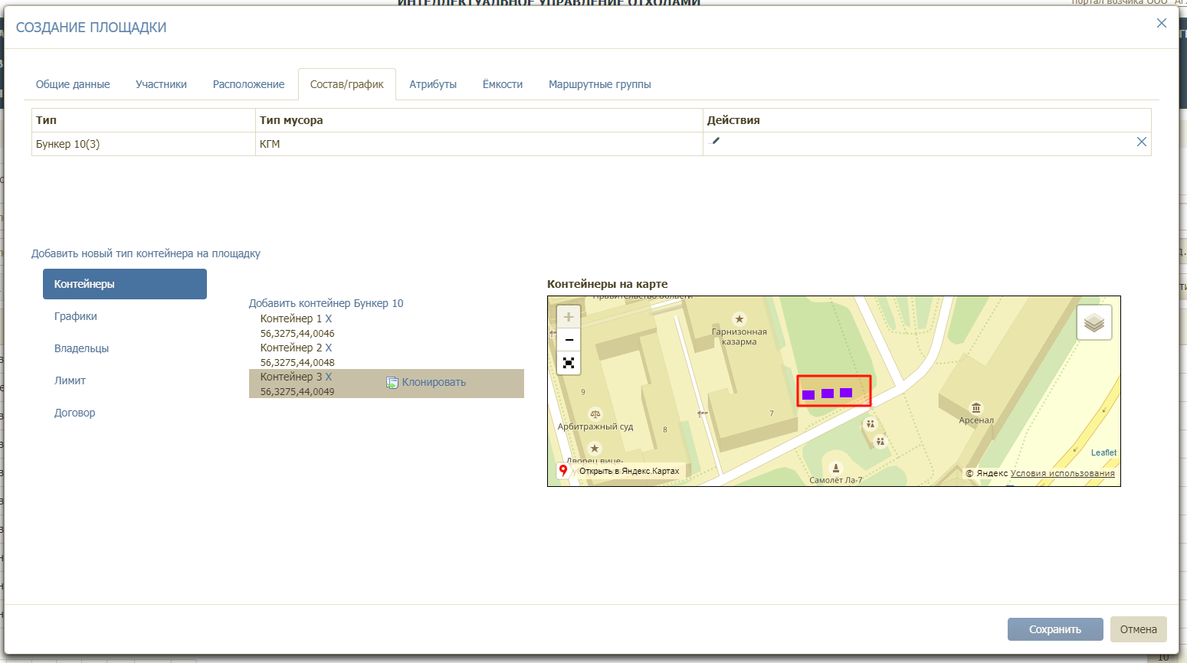
Рисунок 71. Добавление на площадку контейнеров
Графики: для добавления графика вывоза мусора (можно добавить несколько графиков с разными сроками действия) необходимо перейти в подраздел «Графики», выбрать тип графика (произвольный, недельный и вывоз по датам) и нажать на кнопку (Рисунок 72).
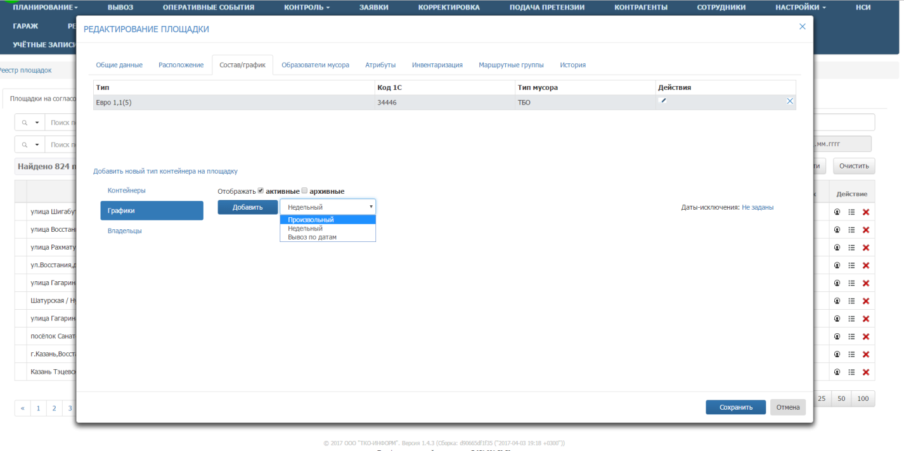
Рисунок 72. Добавление графика вывоза
В случае выбора произвольного графика необходимо указать договор по которому будет действовать график, действие с емкостью, срок действия графика, период вывоза (например, 2 дня – то есть мусор будет вывозиться каждый второй день), дату первого вывоза, например следующий день, и количество контейнеров к вывозу. По желанию можно указать наименование графика вывоза. Срок действия графика заканчивается одновременно с окончанием действия договора на вывоз мусора. Для удаления графика необходимо нажать на кнопку (Рисунок 73).
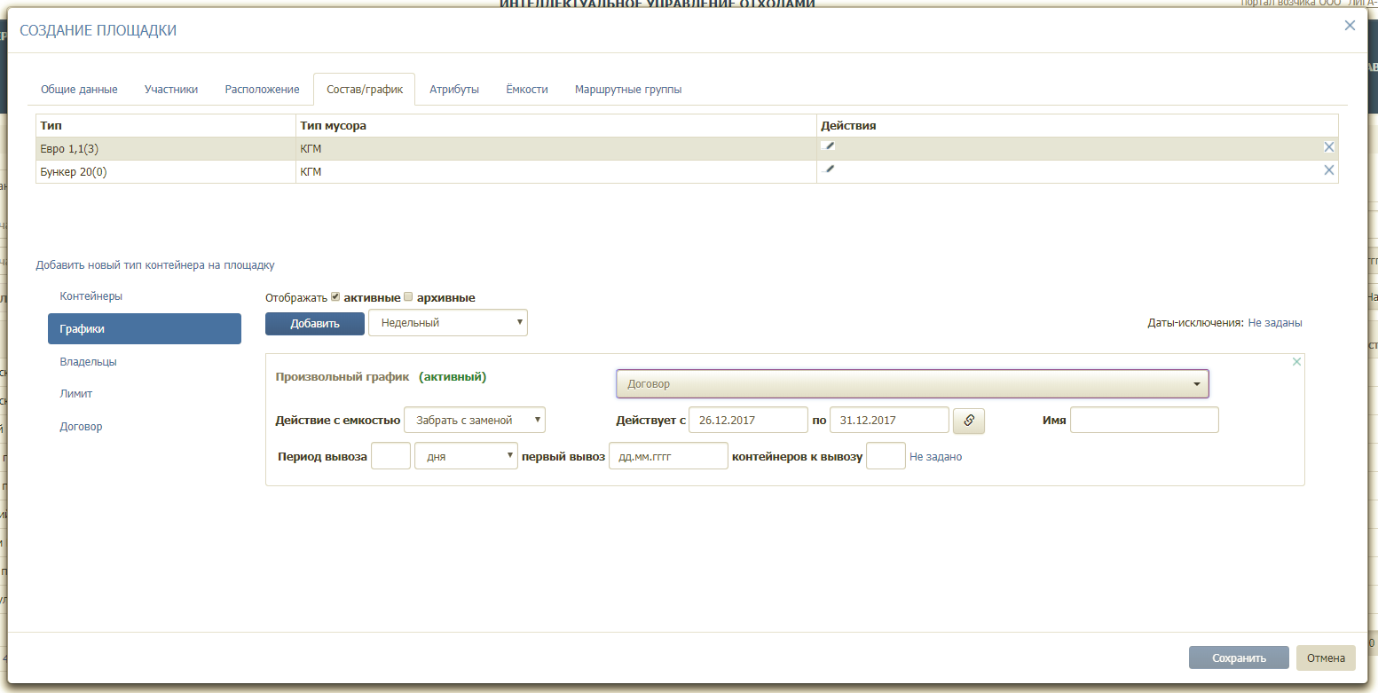
Рисунок 73. Добавление произвольного графика
В случае выбора недельного графика необходимо указать договор в рамках которого будет действовать график, действие с емкостью, количество контейнеров, которое необходимо вывозить в каждый день недели (если в какой-то день нет вывоза, поле необходимо оставить пустым) и срок действия графика. При необходимости ввести наименование графика вывоза. Срок действия графика заканчивается одновременно с окончанием действия договора на вывоз мусора. Для удаления графика необходимо нажать на кнопку (Рисунок 74).
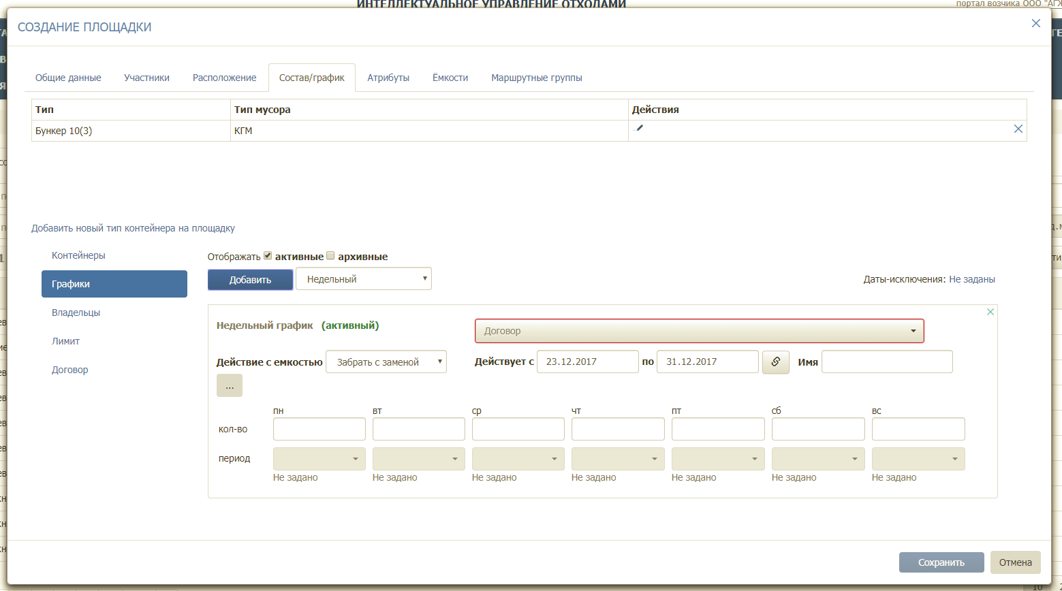
Рисунок 74. Добавление недельного графика
В случае выбора вывоза по датам необходимо добавить легенду, нажав на ссылку «Добавить легенду» (Рисунок 75).
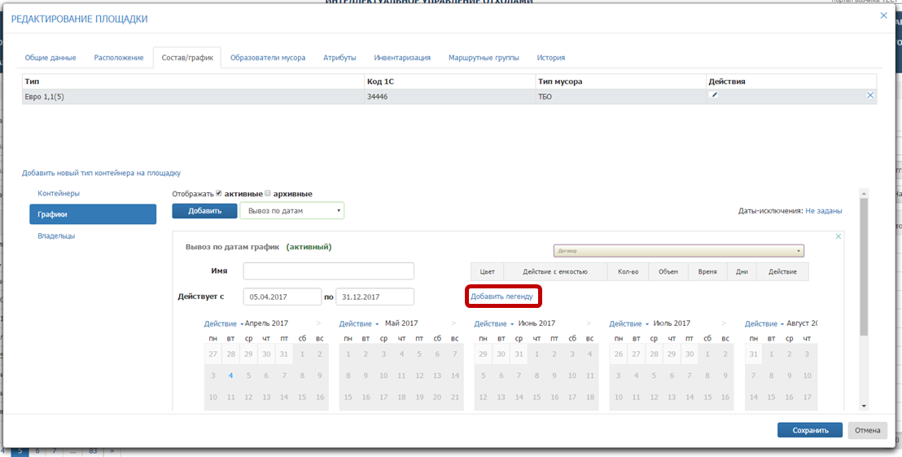
Рисунок 75. Добавление легенды для графика вывоза по дням
В открывшемся окне необходимо указать действие с емкостью, количество контейнеров к вывозу, при необходимости установить желаемое время вывоза контейнера. После установки всех параметров необходимо нажать на кнопку «Добавить» для добавления легенды, либо «Отмена» для закрытия окна (Рисунок 76).
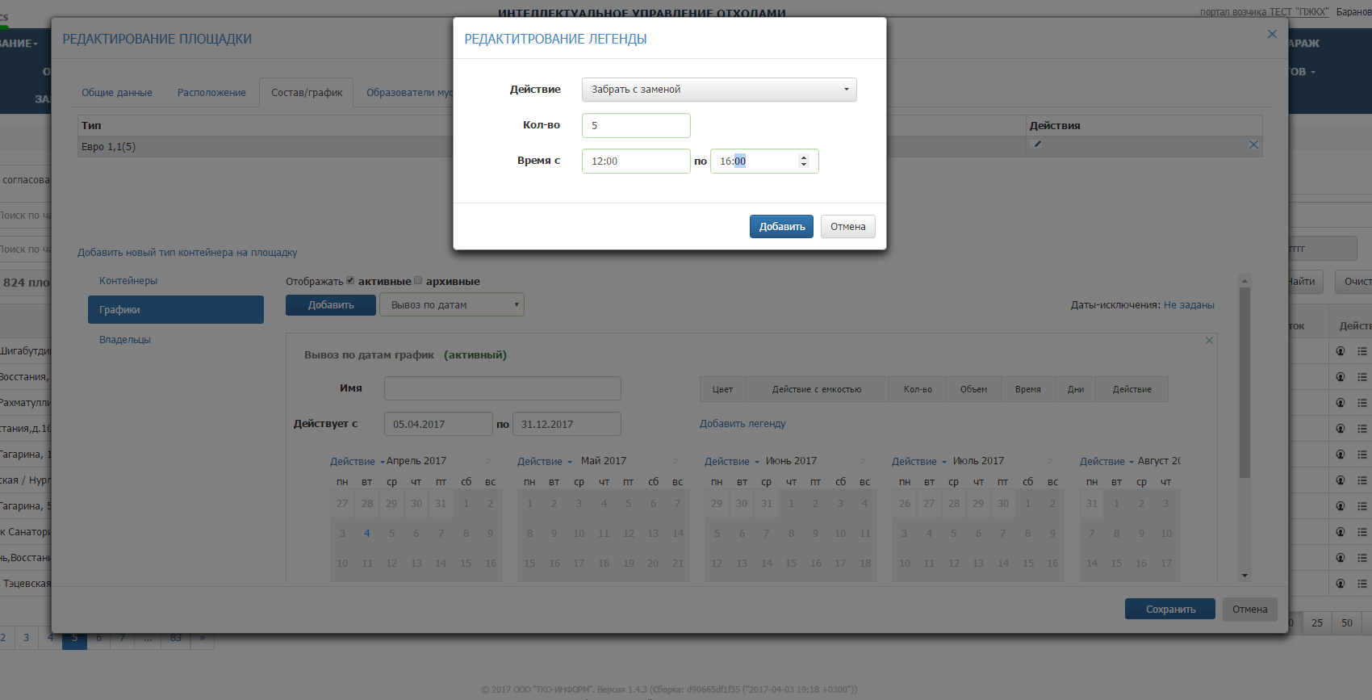
Рисунок 76. Установление параметров легенды
После добавления легенды необходимо указать договор, в рамках которого будет работать график, даты в календаре будут доступны для выбора. Для создания заявки необходимо щелкнуть левой кнопки мыши по легенде и выбрать даты для вывоза (так же щелкнув по ним левой кнопки мыши). При этом даты, на которые будут созданы заявки, окрасятся в цвет легенды. Также существует возможность создания заявки по нескольким легендам (Рисунок 77).
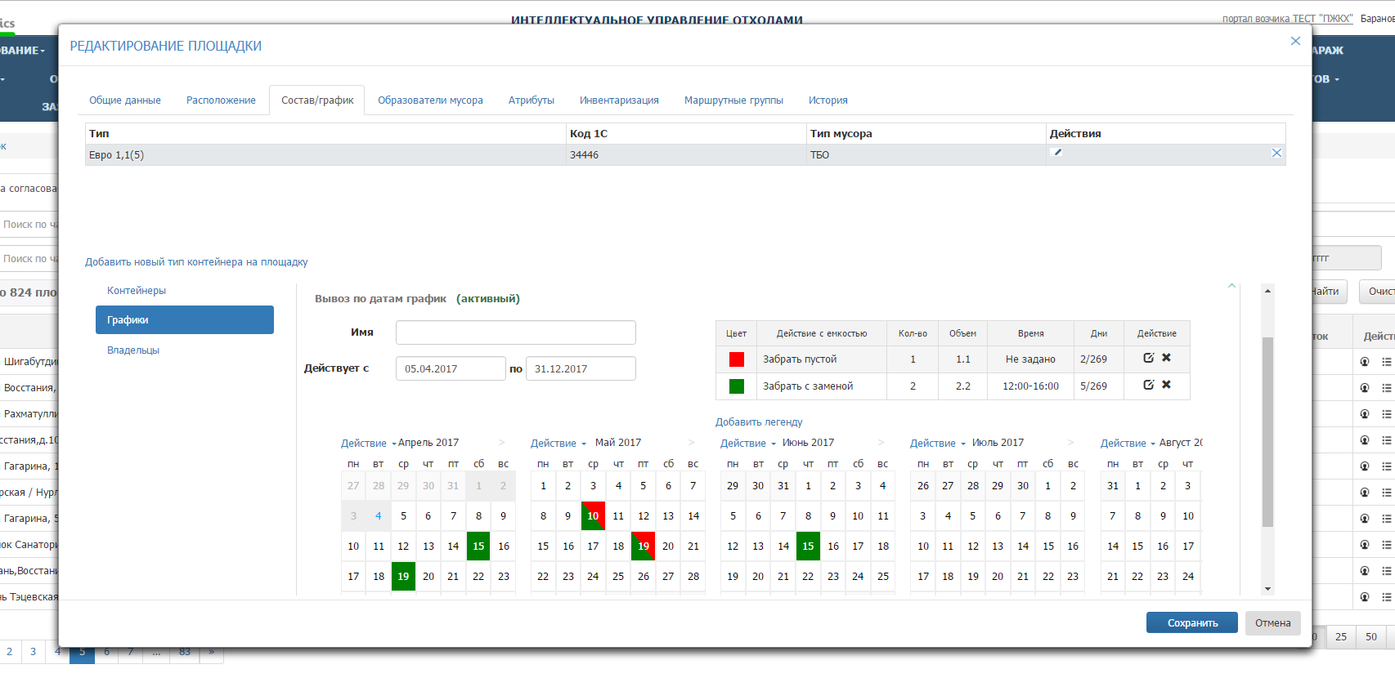
Рисунок 77. Установка дат вывоза
Владельцы: для добавления владельца площадки необходимо нажать на ссылку «Добавить владельца» (Рисунок 78), в модальном окне выбрать владельца площадки и нажать на кнопку 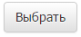 (Рисунок 79). После этого отобразится таблица с названием владельца и полем для ввода количества контейнеров, которым владеет контрагент. Для удаления контрагента необходимо нажать на кнопку (Рисунок 80).
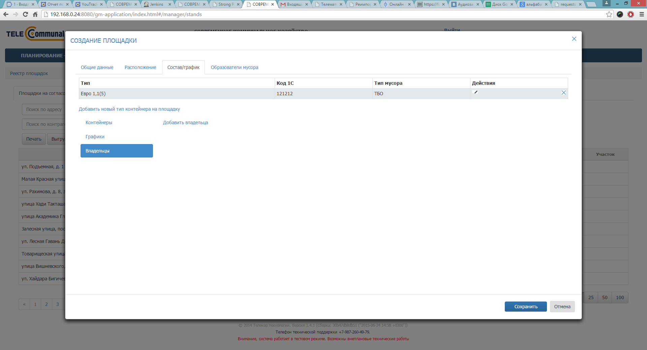
Рисунок 78. Добавление владельца площадки
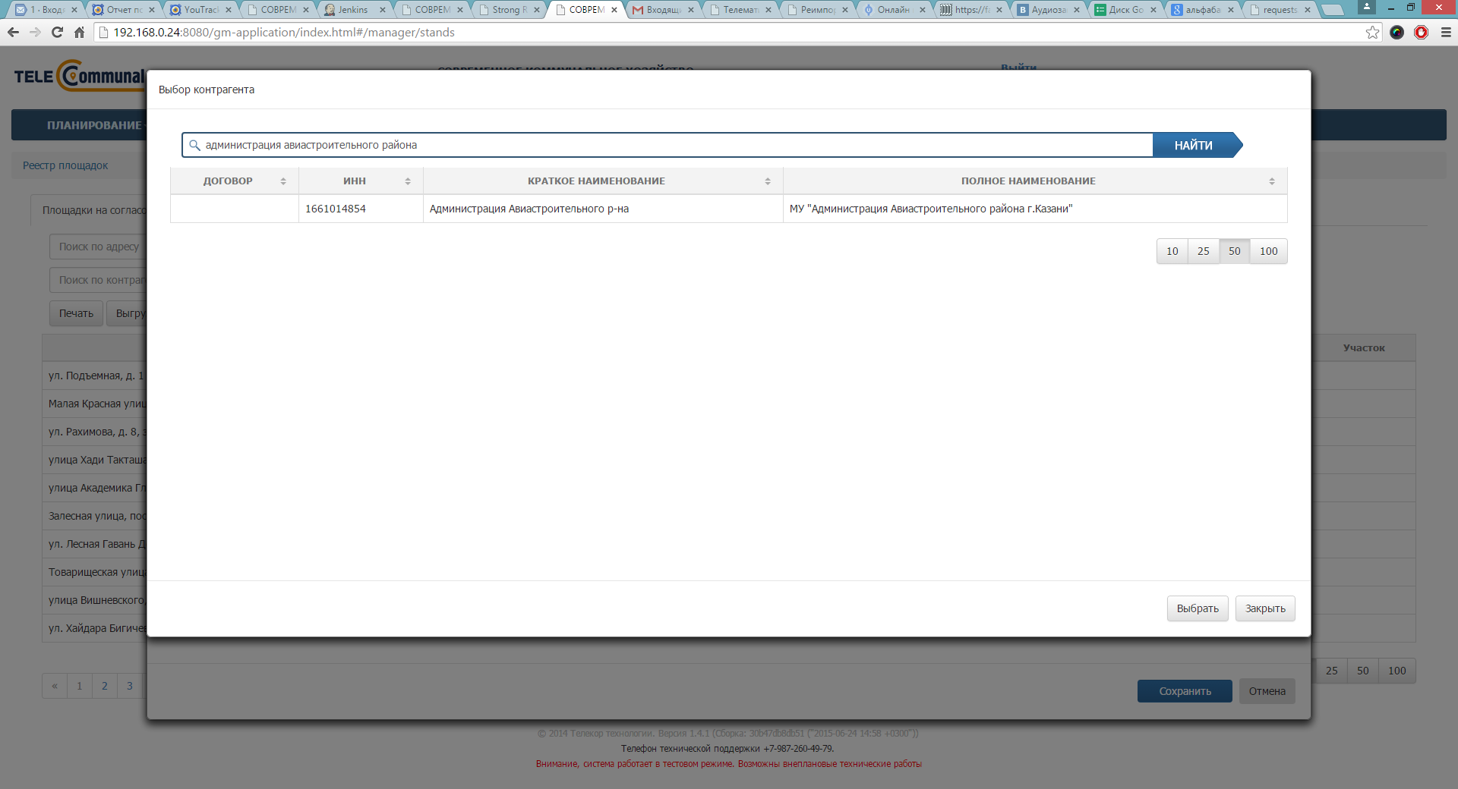
Рисунок 79. Выбор владельца площадки
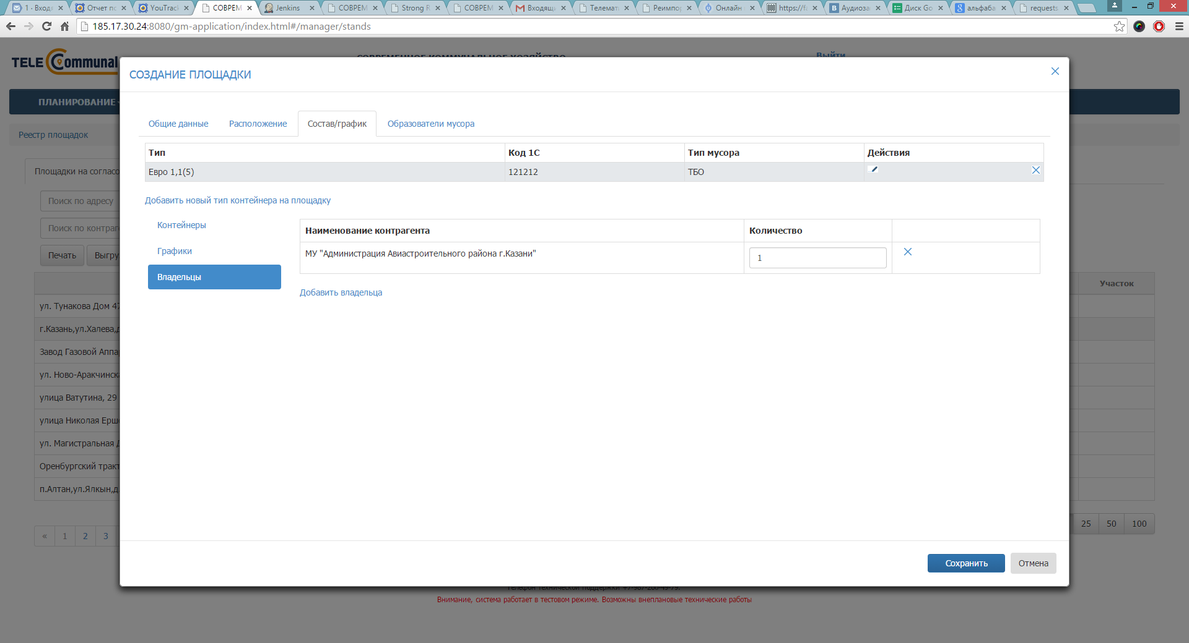
Рисунок 80. Редактирование количества контейнеров
Лимиты: для установки лимита выбрать тип контейнера, по которому необходимо установить лимит и перейти на вкладку «Лимит» (Рисунок 81).
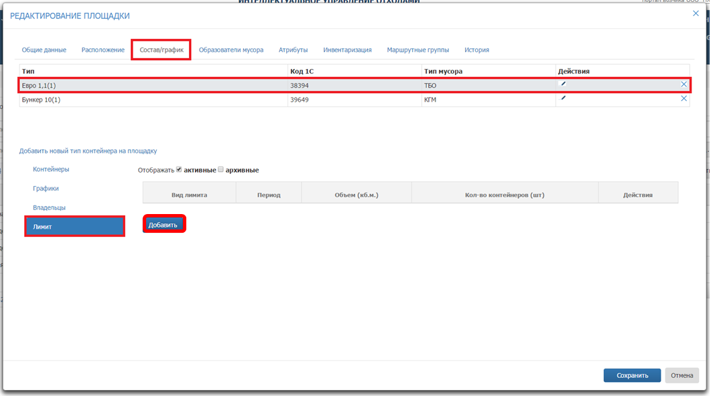
Рисунок 81. Добавление лимита по конкретной площадке
Для добавления нового лимита необходимо нажать на кнопку 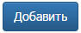 (Рисунок 81).
В открывшемся окне «Добавление лимита» в поле «Вид лимита» из выпадающего списка нужно выбрать необходимое значение: «Лимит по объему», «Лимит по количеству контейнеров» (Рисунок 82).
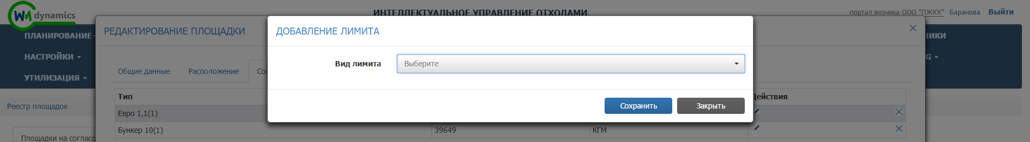
Рисунок 82. Установка вида лимита
После выбора вида лимита появятся обязательные для заполнения поля Рисунок 83, Рисунок 84).
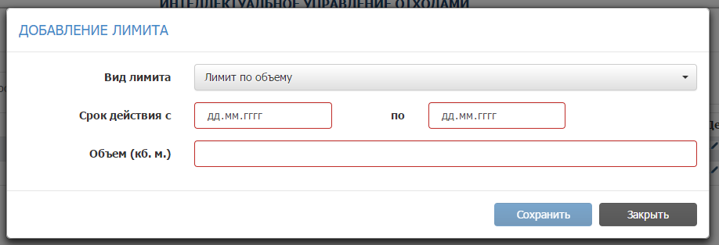
Рисунок 83. Лимит по объему
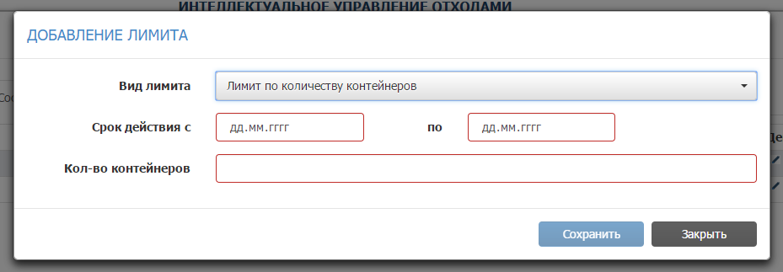
Рисунок 84. Лимит по количеству контейнеров
Для добавления лимита необходимо нажать на кнопку 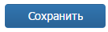, либо на 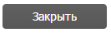для закрытия окна без сохранения лимита (Рисунок 85).
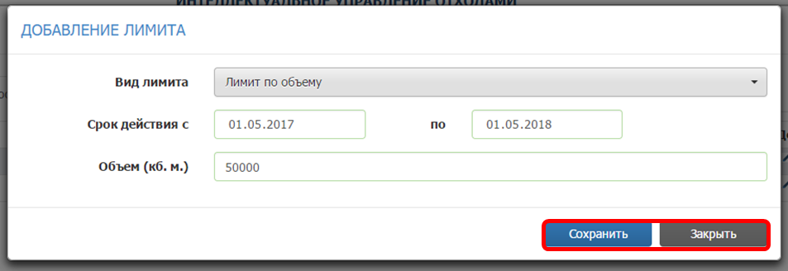
Рисунок 85. Сохранение лимита
Добавленные лимит отразится в таблице на вкладке «Лимит» (Рисунок 86).
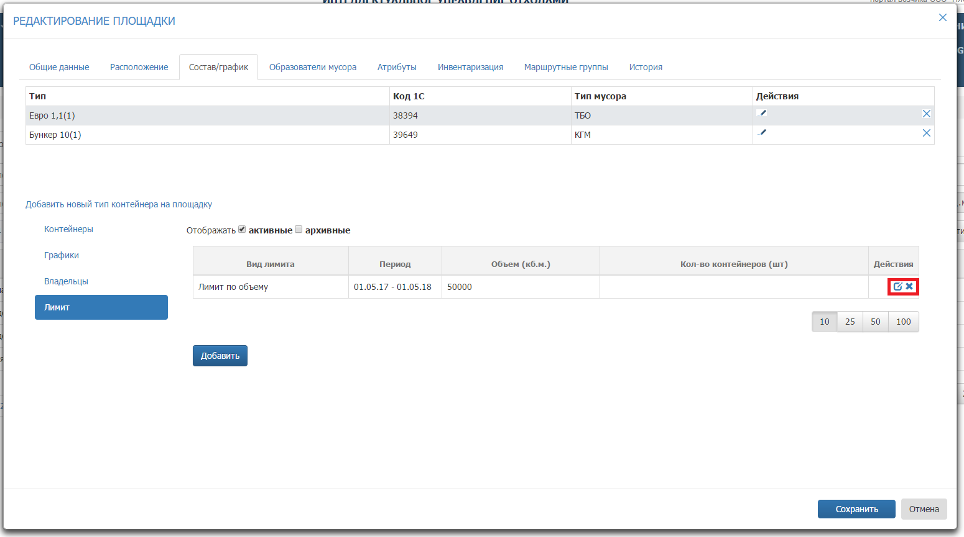
Рисунок 86. Редактирование, удаление тарифа
Для редактирования лимита необходимо нажать на кнопку . Для удаления на и подтвердить удаление в открывшемся окне (Рисунок 86).
Во вкладке «Атрибуты» указывается ограничения габаритов ТС, которые смогут обработать данную площадку (Рисунок 87).
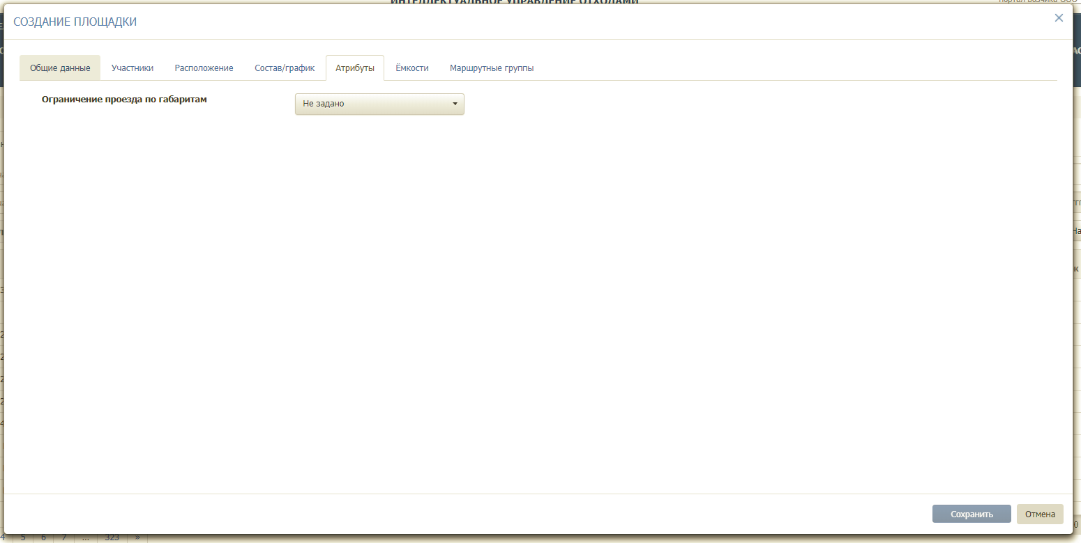
Рисунок 87. Установка атрибутов.
На вкладке «Инвентаризация» отразятся данные о проведенных на площадке инвентаризациях в процессе ее использования. При создании площадки, данная вкладка пуста.
При создании площадки вкладка «Маршрутные группы» пустая, и заполняется после добавления площадки в одну или несколько маршрутных групп.
После заполнения всех вкладок необходимо нажать на кнопку для сохранения площадки или на кнопку 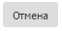для отмены создания площадки.
    - Редактирование площадки
Для редактирования площадки в разделе «Площадки на согласовании» необходимо найти площадку в Реестре «Площадки на согласовании». Поиск осуществляется по адресу, контрагенту, также доступны фильтры по району, участку и типу контейнера и т.д. Для начала поиска необходимо нажать на кнопку 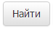, для сброса результатов поиска – на кнопку 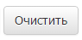.
После этого необходимо кликнуть левой кнопкой мыши на кнопку в строке с необходимой площадкой (Рисунок 88), изменить требуемую информацию и нажать на кнопку 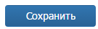.
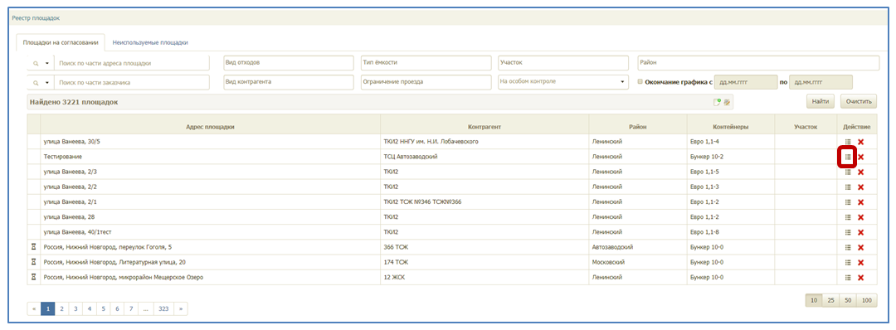
Рисунок 88. Редактирование площадки
    - Удаление площадки
Для удаления площадки необходимо найти площадку в Реестре «Площадки на согласовании», кликнуть на в строке с площадкой для удаления и подтвердить удаление площадки в открывшемся окне (Рисунок 89).
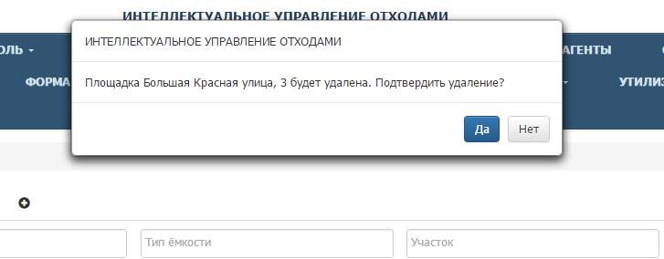
Рисунок 89. Подтверждение удаления площадки.
  - Управление вывозом
Для просмотра распределения заявок между возчиками, а так же статус выполнения заявки необходимо выбрать пункт меню «Управление вывозом».
В открывшемся окне в таблице отразятся все задания созданные на указную дату, возчики которым были переданы задания для выполнения, состав заявки, статус доставки задания и статус его выполнения.
Для удобства поиска задания на форму добавлены фильтры:
- По дате;
- По адресу;
- По статусу;
- По зоне ответственности;
- По статусу доставки;
- По возчику.
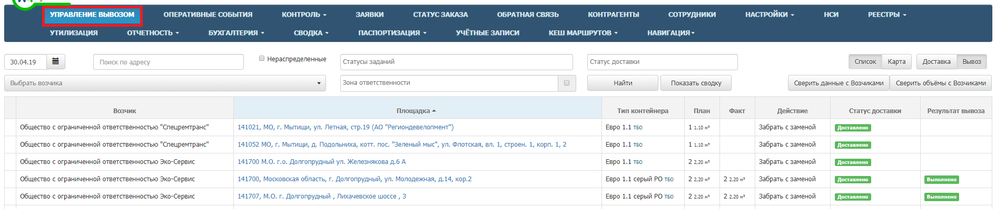
Рисунок 90. Управление вывозом
Для просмотра информации о выполнении задания необходимо щелкнуть по гиперссылки с адресом интересующей площадки в таблице (
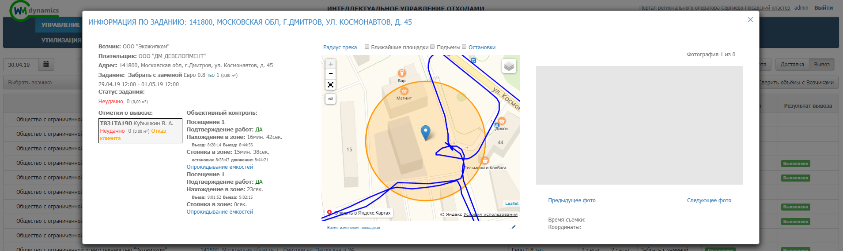
Рисунок 91. Просмотр информации о выполнении задания
Для просмотра отображения на форме сводки по всем заданиям необходимо нажать на кнопку «Показать сводку» (Рисунок 92), что бы скрыть сводку нажать на кнопку «Скрыть сводку» (Рисунок 93).
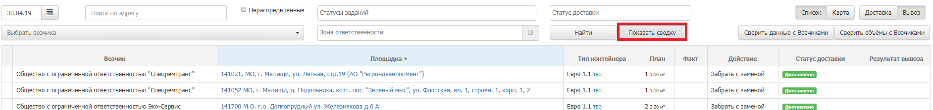
Рисунок 92. Просмотр сводки
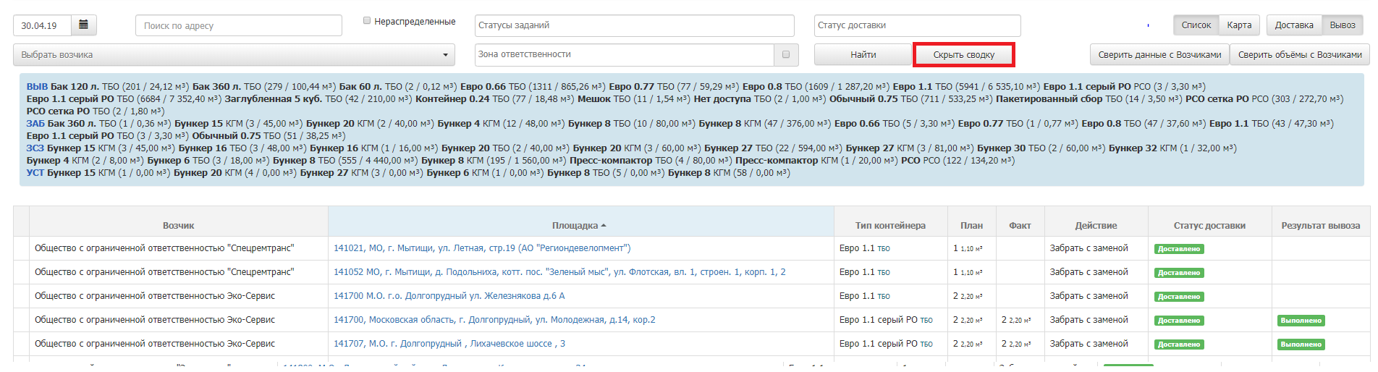
Рисунок 93. Сводка
Для просмотра информации о вывозе на карте необходимо нажать на кнопку «Карта», после чего на форме отразится карта вывоза (Рисунок 94).
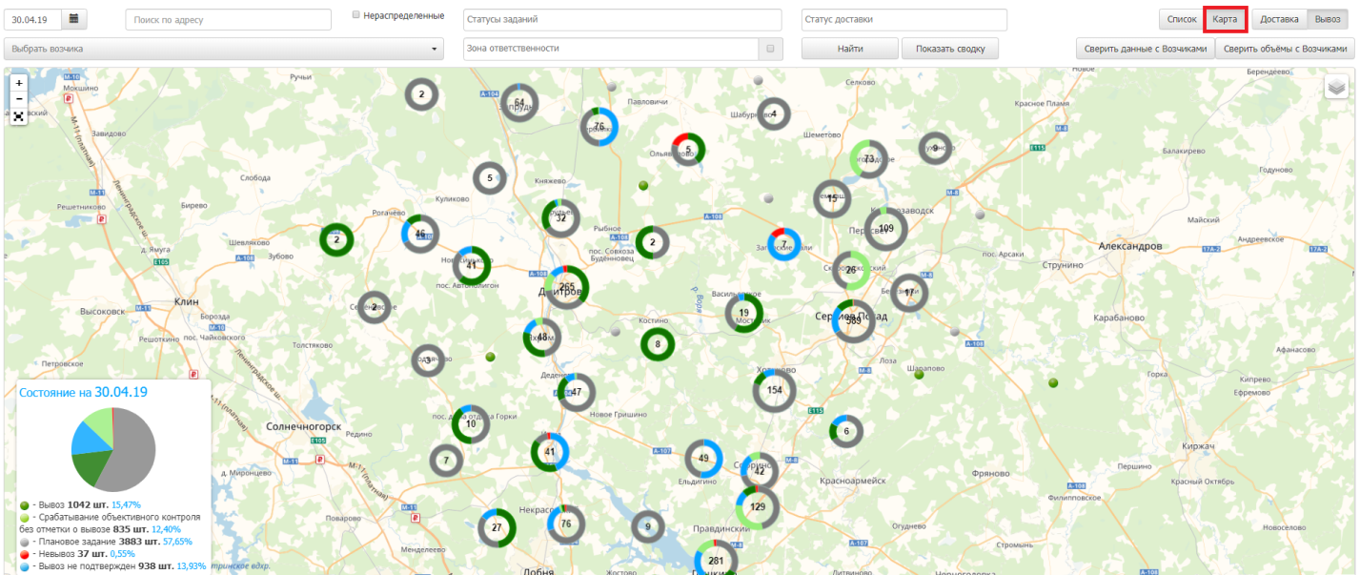
Рисунок 94. Карта вывоза
Для просмотра на карте статус доставки заданий Возчикам необходимо в режиме просмотра карты нажать на кнопку «Доставка» (Рисунок 95).
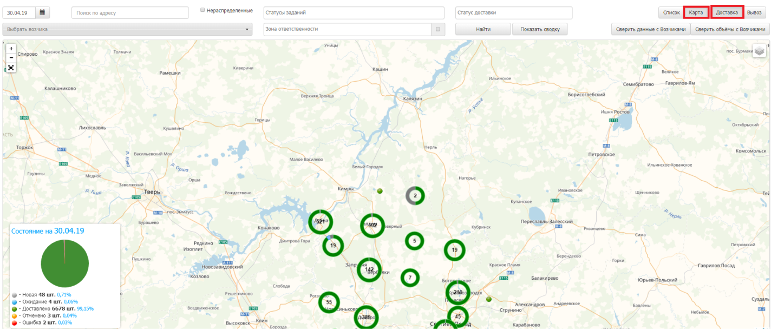
Рисунок 95. Просмотр статусов доставки заданий на карте
Для того что бы сверить данные с Возчиком необходимо нажать на кнопку «Сверить данные с возчиками» и в открывшемся окне нажать на кнопку «Проверить», после чего построится сводный отчет о расхождении данных у Возчика и РО (Рисунок 96).
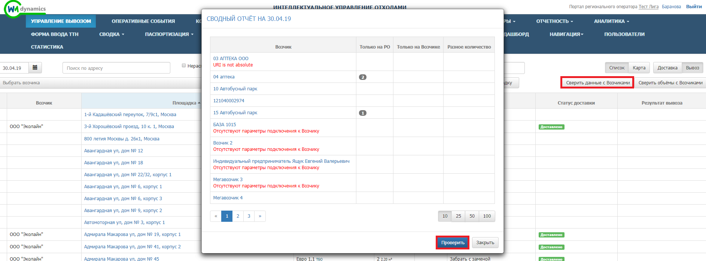
Рисунок 96. Сверка данных с Возчиками
Для того что бы сверить данные по объему с Возчиком необходимо нажать на кнопку «Сверить объемы с возчиками» и в открывшемся окне нажать на кнопку «Проверить», после чего построится сводный отчет по объемам на указанную дату (Рисунок 97).
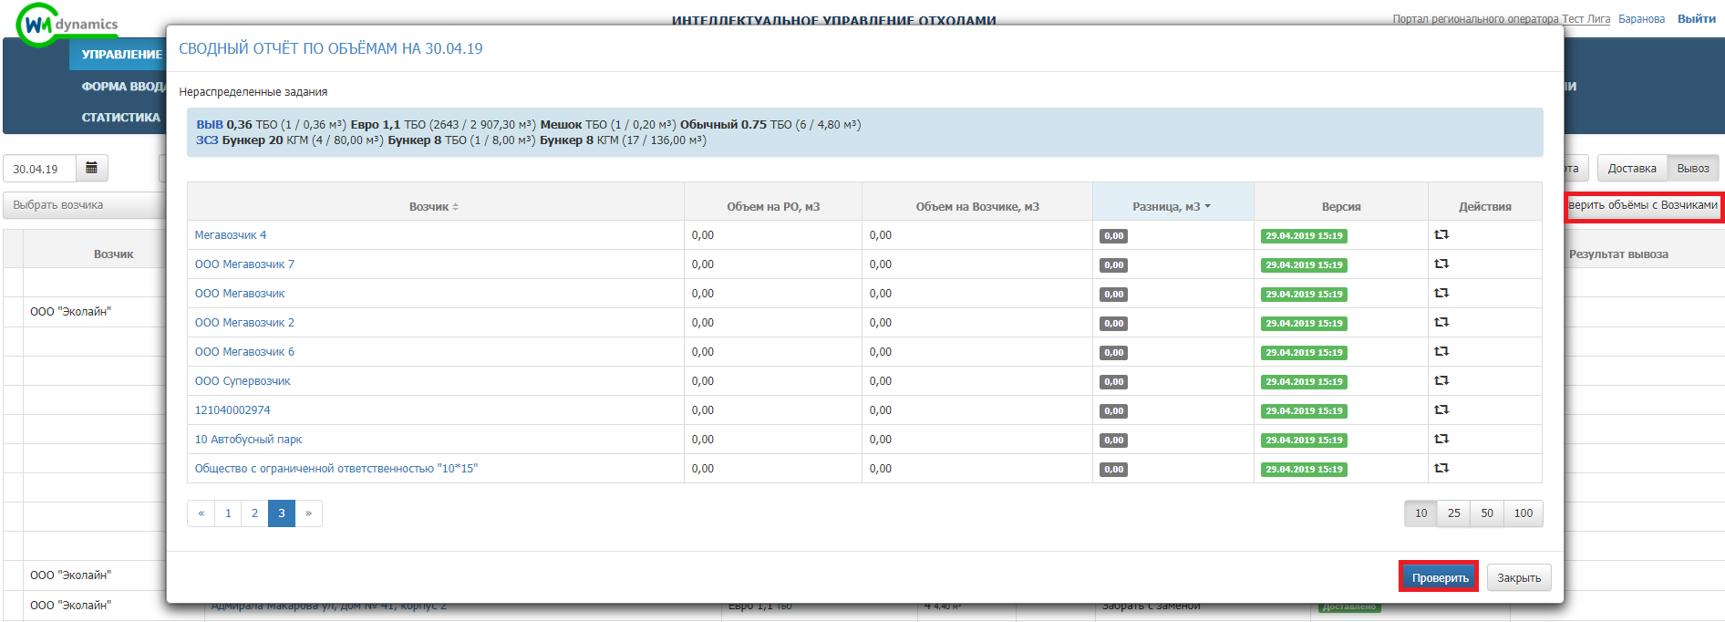
Рисунок 97. Сверка объемов с возчиками
  - Добавление зоны деления.
Для добавления зоны деления необходимо выбрать пункт меню НСИ далее перейти в раздел «Зоны деления», нажать на кнопку «Добавить» (Рисунок 98).
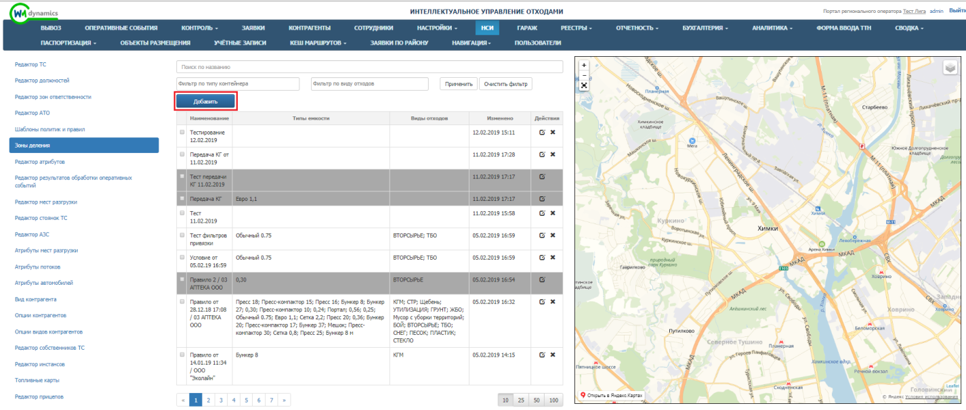
Рисунок 98. Добавление зоны деления
В окне «Правило привязки контейнерных групп к договору» необходимо заполнить поля:
- Наименование (наименование зоны деления, поле заполняется вручную, не обязательно для заполнения);
- Типы емкостей (множественный выбор из выпадающего списка, не обязательно для заполнения);
- Виды отходов (множественный выбор из выпадающего списка, не обязательно для заполнения);
- Скопировать границу (выбор из выпадающего списка, для упрощения обрисовки геозоны, можно воспользоваться данным полем для выбора прототипа рисуемой геозоны, прототип выбирается из справочника зоны ответственности, выбранная геозона редактируема и удаляема, необязательно для выбора);
- Нарисовать геозону на карте (Рисунок 99);
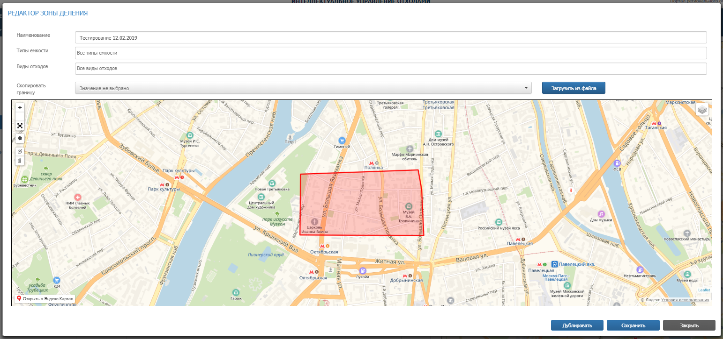
Рисунок 99. Создание геозоны на карте
Для добавления геозоны необходимо при помощи инструмента нарисовать область геозоны на карте: для этого необходимо левой кнопкой мыши нажать на инструмент рисования геозоны и затем нажать на место на карте, где нужно нарисовать геозону. Для инструмента необходимо последнюю точку области геозоны совместить с первой, нажав в нее левой кнопкой мыши. Для перехода в полноэкранный режим необходимо нажать на кнопку (Рисунок 100).
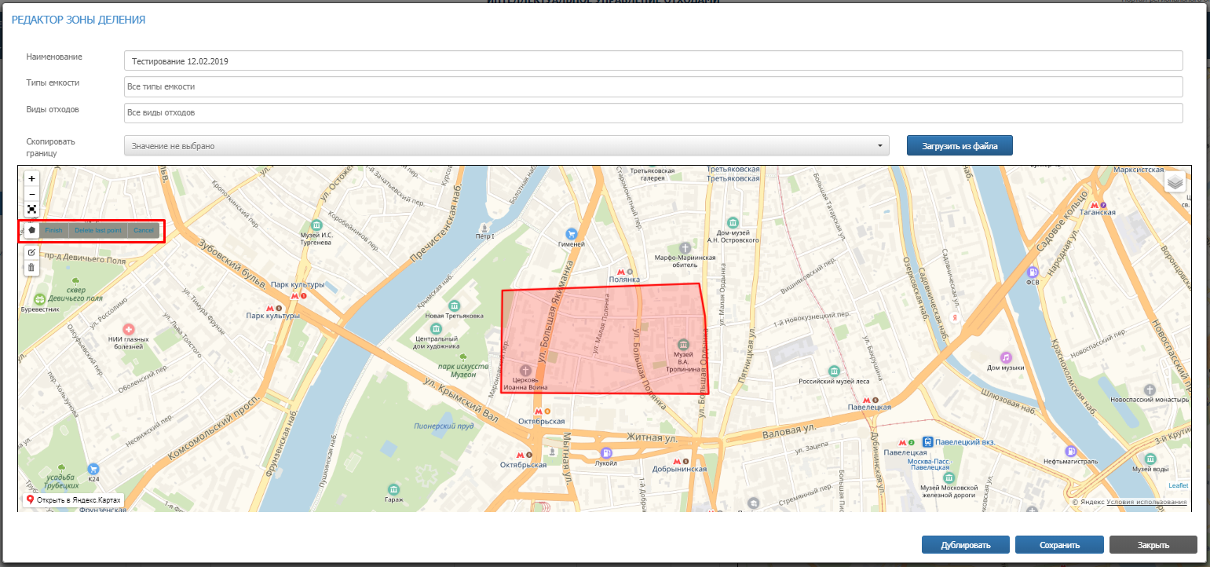
Рисунок 100. Создание геозоны
Для редактирования области геозоны необходимо нажать на инструмент и затем левой кнопкой мыши тянуть за точки контура геозоны, таким образом изменяя границы области геозоны; для сохранения изменений необходимо нажать на кнопку «Save», для отмены – на кнопку «Cancel» (Рисунок 101).
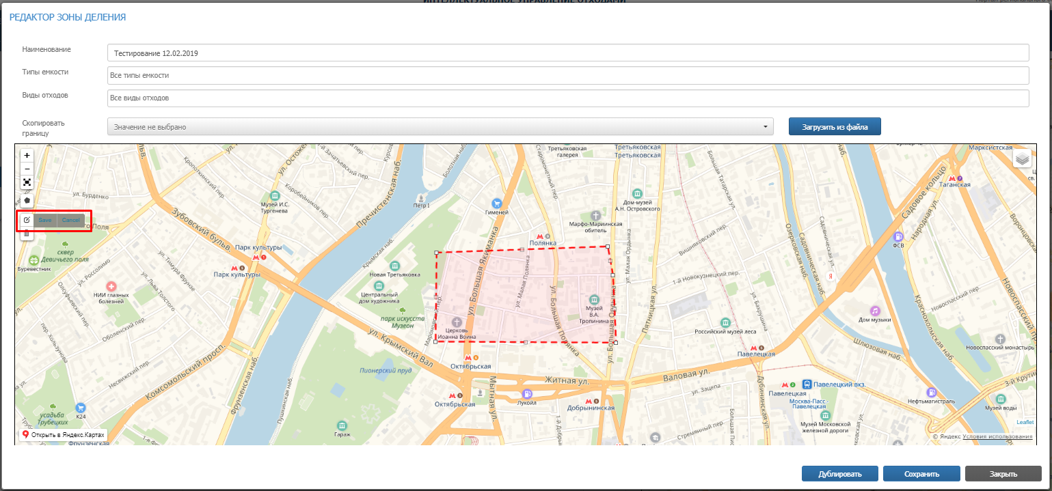
Рисунок 101. Редактирование геозоны
Для удаления области геозоны необходимо нажать на инструмент и затем левой кнопкой мыши нажать в любое место области геозоны на карте; для подтверждения удаления необходимо нажать на кнопку «Save», для отмены – на кнопку «Cancel» (Рисунок 102).
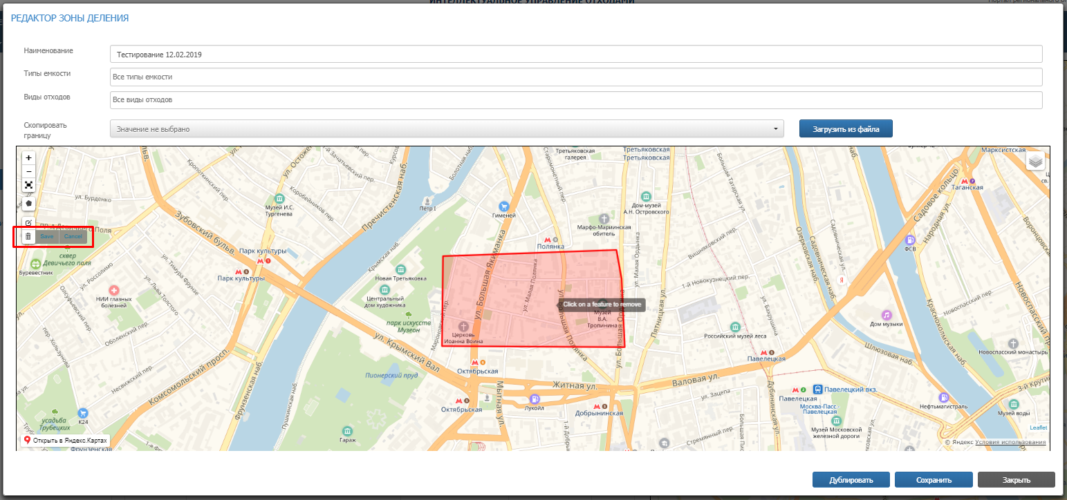
Рисунок 102. Удаление геозоны
После заполнения всех необходимых параметров необходимо нажать на кнопку «Сохранить», либо закрыть окно без сохранения нажав на кнопку «Отмена».
Загрузка геозоны из внешнего источника.
Для загрузки геозоны из внешнего источника необходимо зайти в зону деления и нажать на кнопку «Загрузить из файла» (Рисунок 103).
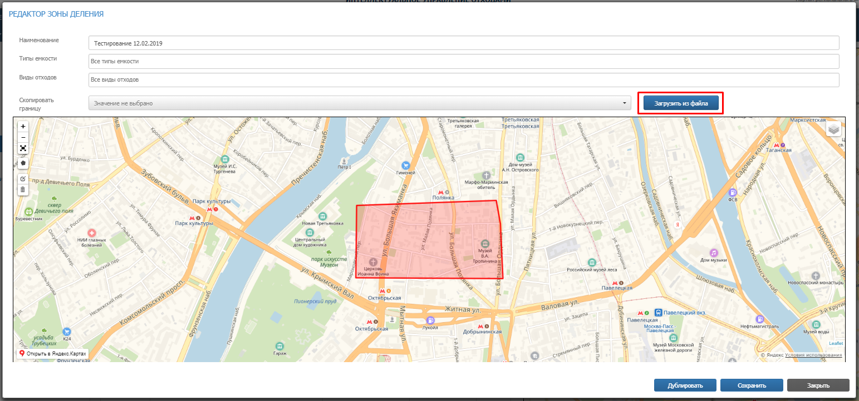
Рисунок 103. Загрузка геозоны из файла
В окне «Загрузка изображения» необходимо нажать на кнопку «Выберите файл», далее выбрать файл с разрешением .geojson и нажать на кнопку «Загрузить». На карте должна отобразиться геозона из загруженного файла. Нажать на кнопку «Сохранить», либо закрыть окно без сохранения нажав на кнопку «Отмена» (Рисунок 104).
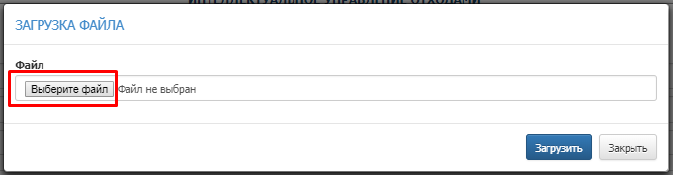
Рисунок 104. Выбор файла для загрузки
    - Дублирование зоны деления
Для дублирования зоны деления необходимо зайти в правило и нажать на кнопку «Дублировать» (Рисунок 105).
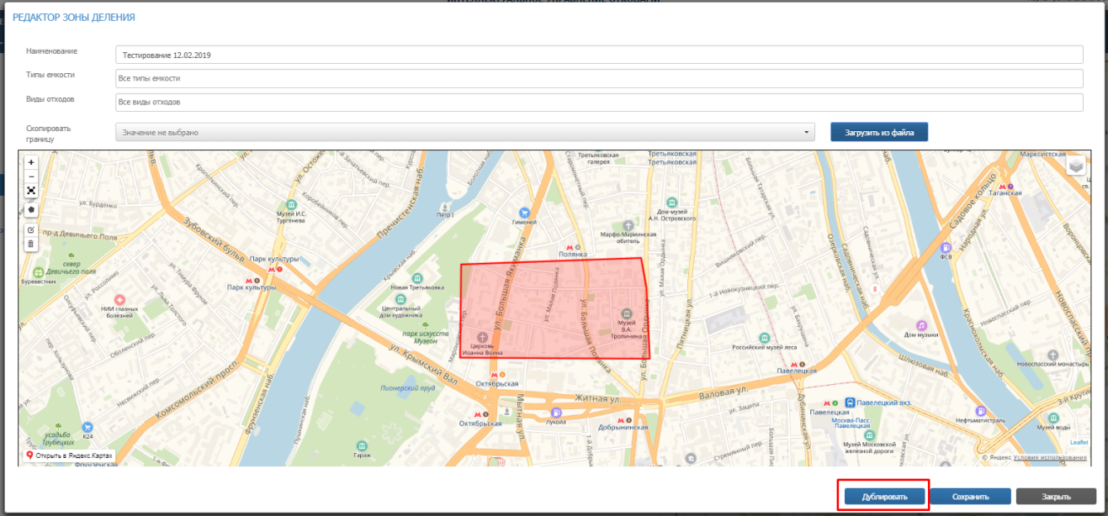
Рисунок 105. Дублирование зоны деления
Дублированная зона деления будет иметь идентичные параметры.
  - Просмотр корректировок фактического вывоза от клиентов
Для просмотра корректировок фактического вывоза, поступивших от клиентов необходимо левой кнопкой мыши нажать на пункт меню «Корректировка» (Рисунок 106).
Для удобства поиска реализованы фильтры:
- по контрагенту;
- по площадке;
- по району;
- по типу контейнера;
- по статусу претензии;
- по виду ввода претензии.
Для того чтобы отклонить или принять все претензии необходимо нажать на кнопку 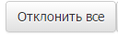 или на кнопку 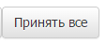 (Рисунок 106. Раздел "Корректировка").
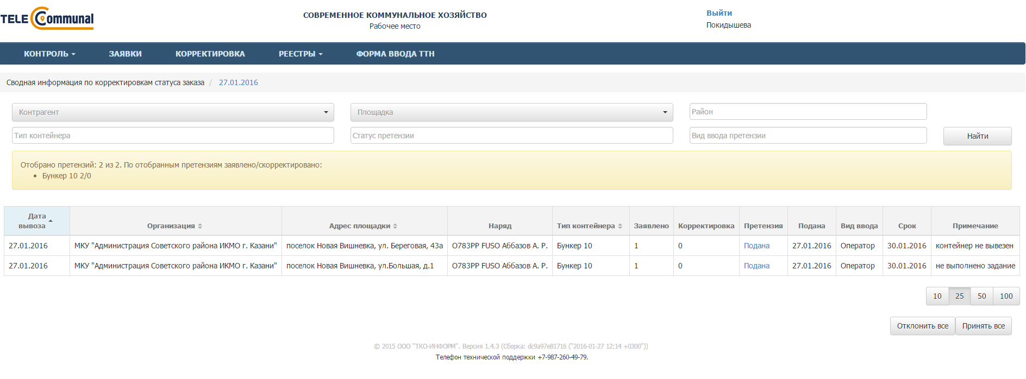
Рисунок 106. Раздел "Корректировка"
Для просмотра статуса заказов и претензий за любую дату или интервал необходимо левой кнопкой мыши нажать на дату, выбрать нужную дату или интервал, поставив галочку напротив поля «По», и нажать на кнопку или 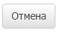. Для удобства выбора периода добавлены кнопки выбора периода: «За прошлый месяц», «За текущий месяц», «Вчера», «Сегодня» (Рисунок 107).
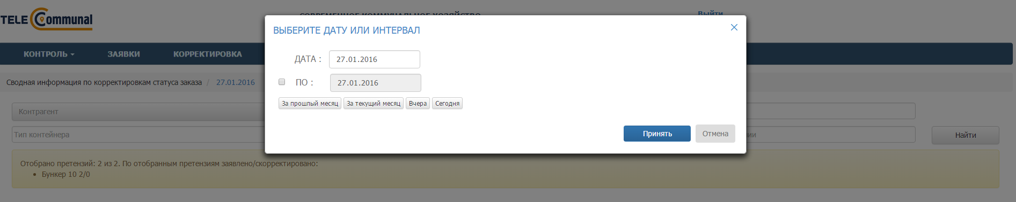
Рисунок 107. Выбор даты интервала просмотра претензий
Для обработки претензии необходимо левой кнопкой мыши нажать на статус претензии (по умолчанию «Подана») (Рисунок 108).
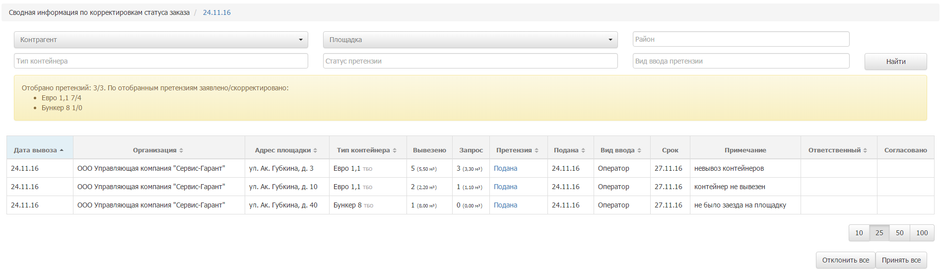
Рисунок 108. Просмотр поданной претензии
В открывшемся окне при нажатии на кнопку в строке «Заказано» открывается таблица данных по истории заказа (Рисунок 109).
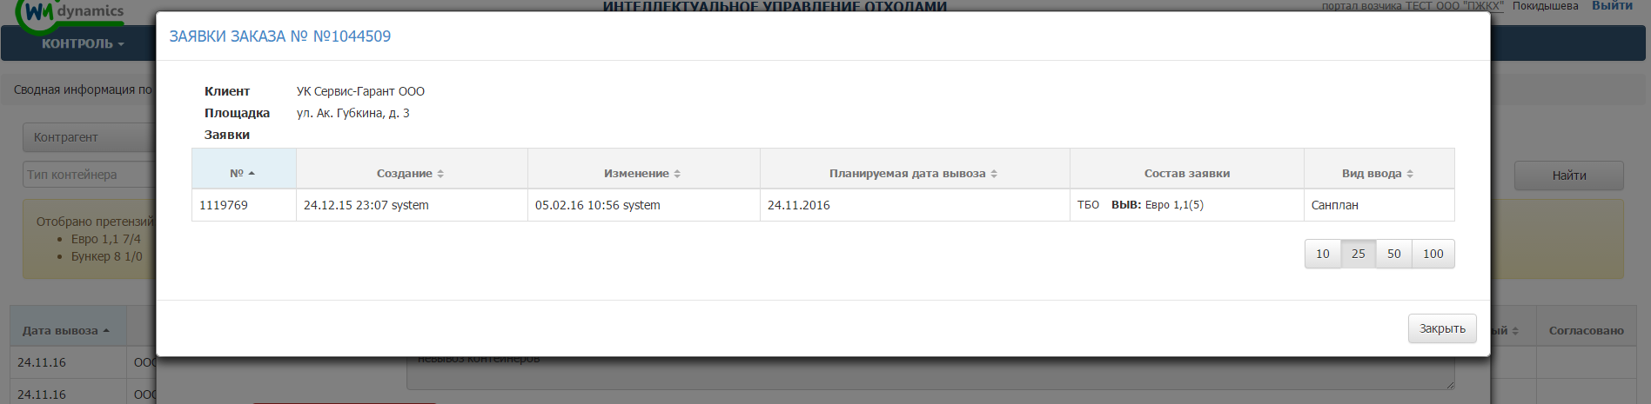
Рисунок 109. Окно информации о заказа
При нажатии на кнопку в строке «Вывезено» открывается информация по работам на площадке (Рисунок 110).
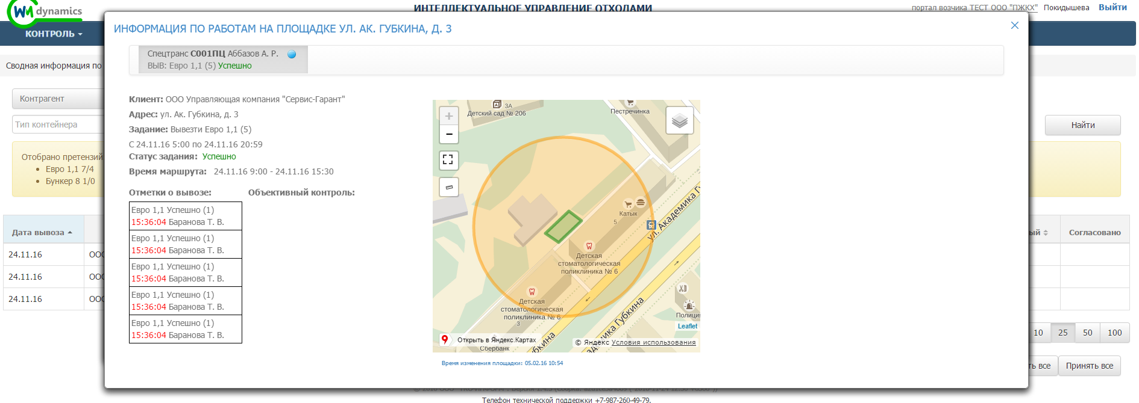
Рисунок 110. Информация по работам на площадке
При нажатии на кнопку в строке «Состояние заказа» открывается окно «История обработки заказа» (Рисунок 111).
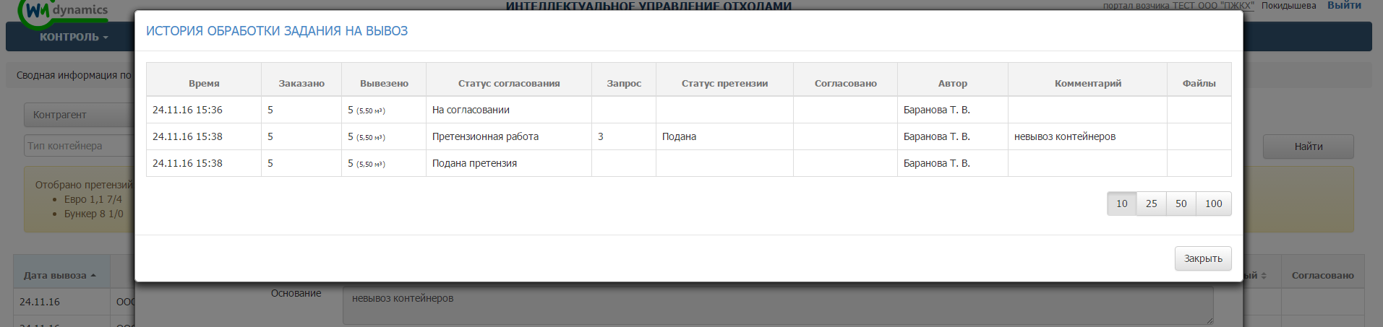
Рисунок 111. История обработки задания
    - Обработка претензии
Для того что бы обработать претензию в поле «Действие» необходимо выбрать из выпадающего списка нужное значение (Рисунок 112).
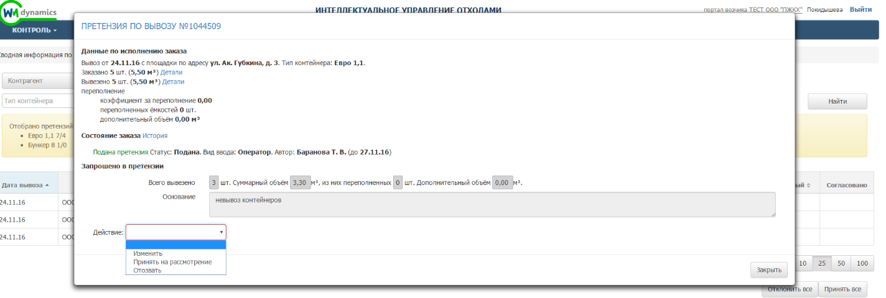
Рисунок 112. Действие с емкостью
При выборе действия «Изменить» необходимо ввести скорректированное количество вывезенных ёмкостей, переполнений и указать обоснование корректировки. Для сохранения внесенных изменений в претензию необходимо нажать на кнопку «Изменить», для закрытия окна нажать на кнопку «Закрыть» (Рисунок 113).
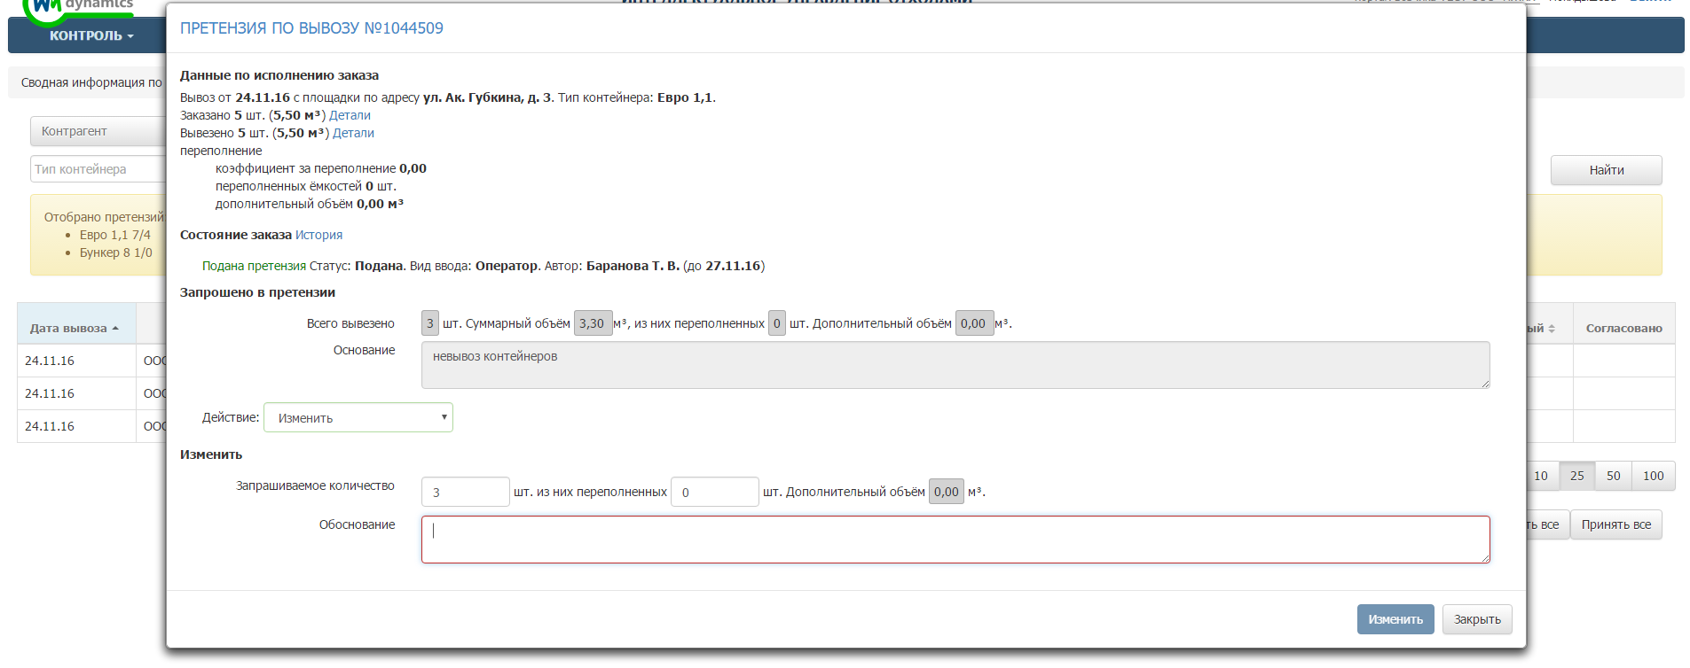
Рисунок 113. Корректировка претензии
Для отклонения претензии необходимо выбрать действие «Отозвать» и в появившемся поле «Обоснование» указать причину ее отклонения (Рисунок 114). Для отзыва претензии необходимо нажать «Отозвать», либо «Закрыть» для закрытия окна.
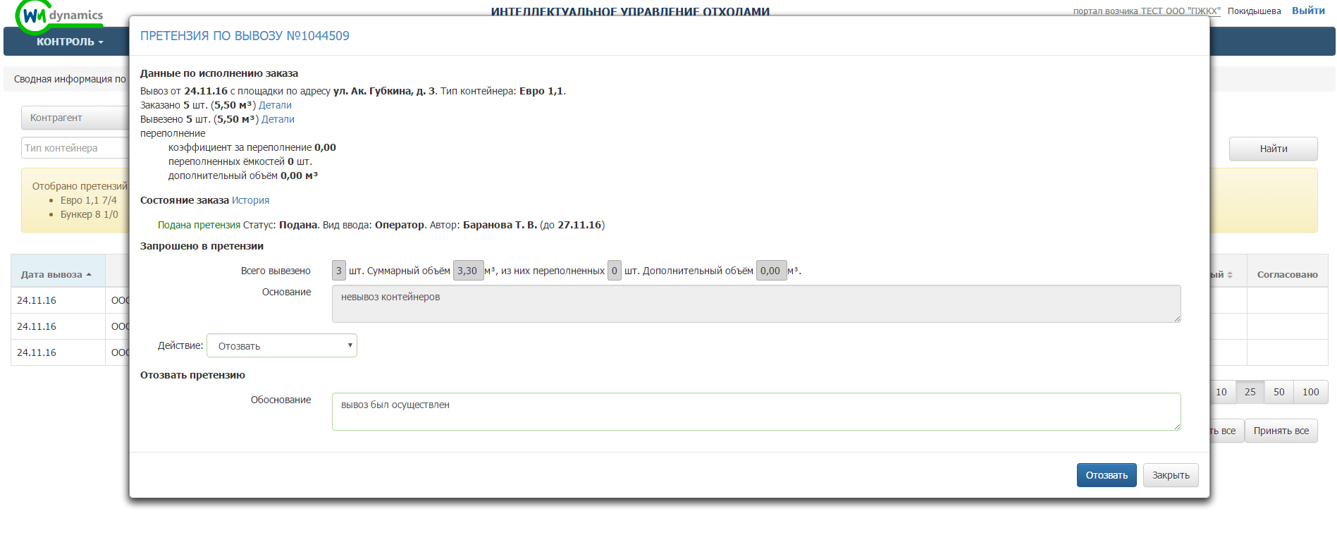
Рисунок 114. Отклонение претензии
Для начала работы с претензией необходимо выбрать действие «Принять на рассмотрение», при необходимости заполнить поле обоснование. Для подтверждения начала работы с претензией необходимо нажать на кнопку 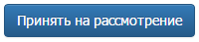, либо 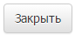 для закрытия окна (Рисунок 115).
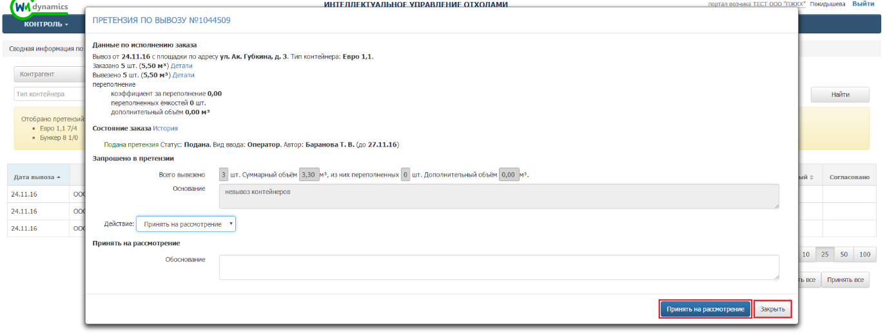
Рисунок 115. Принятие претензии на рассмотрение
После того как претензия была принята на рассмотрение, для ее обработки доступны следующие действия: принять, принять с правками и отклонить (Рисунок 116).
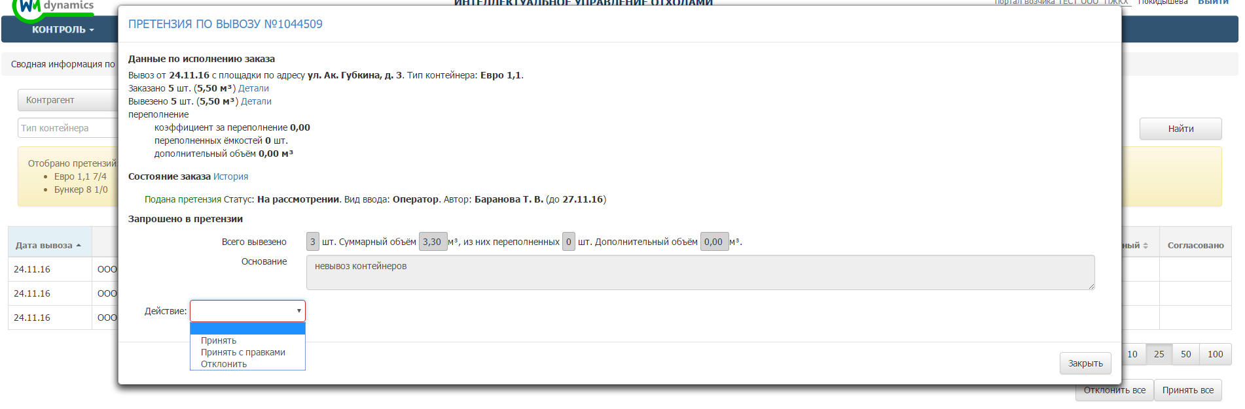
Рисунок 116. Действие с претензией принятой на рассмотрение
    - Действие с принятой на рассмотрение претензией
Для принятия претензии необходимо выбрать действие «Принять», заполнить поле «Обоснование» и указать ответственного (Рисунок 117).
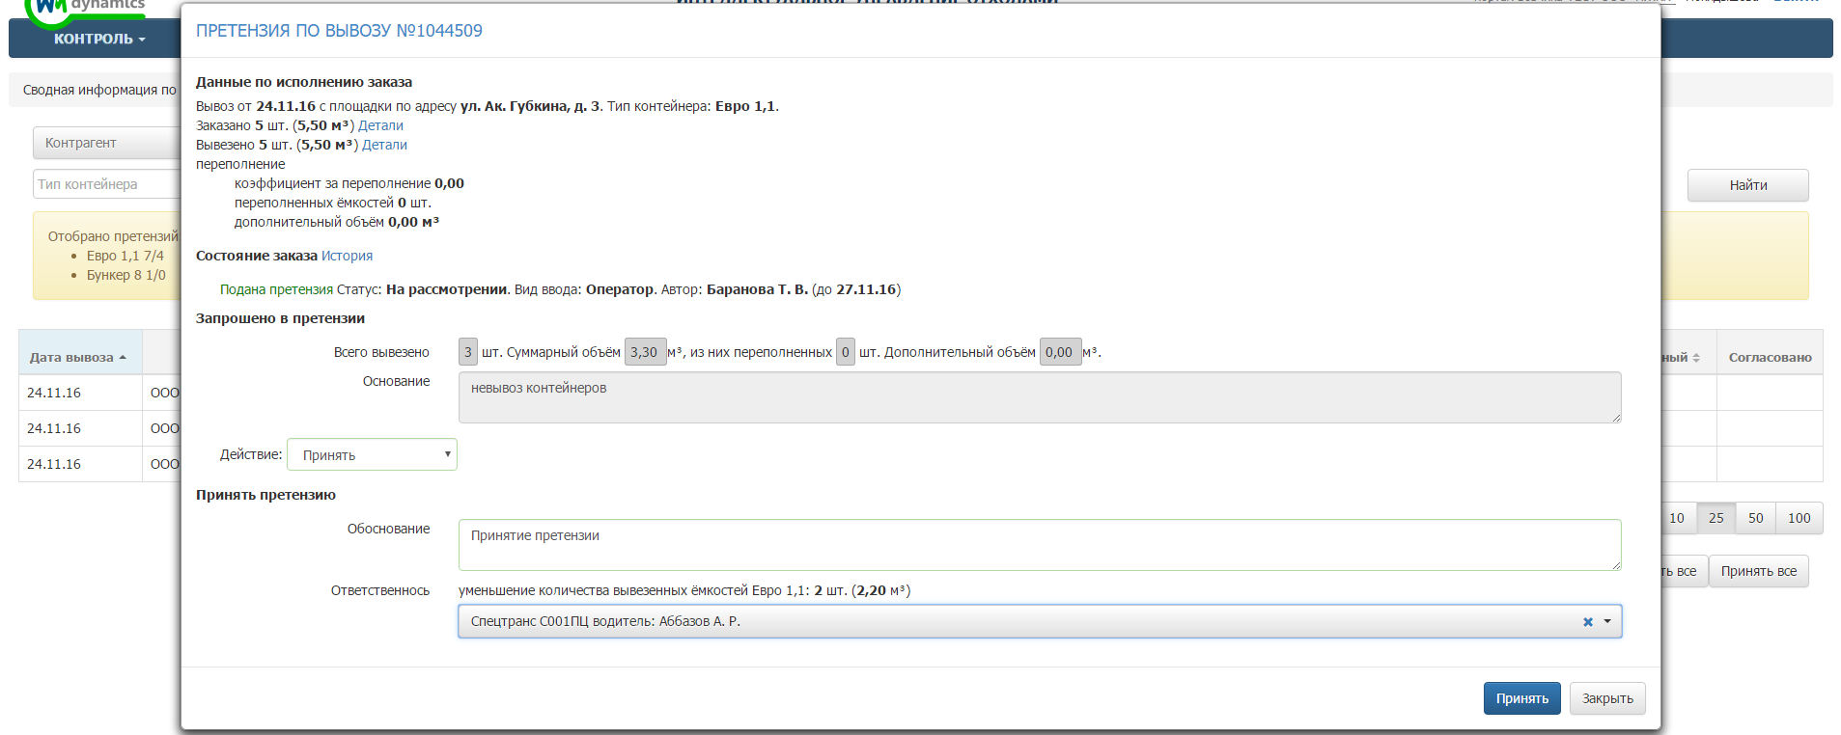
Рисунок 117. Принятие претензии от клиента
Для принятия претензии после внесения в нее корректировки необходимо выбрать действие «Принять с правками». Скорректировать количество вывезенных контейнеров и (или) их переполнение, указать причину изменения претензии в поле «Обоснование» и указать ответственного. При необходимости можно прикрепить файл с фото для подтверждения введенных данных (Рисунок 118).
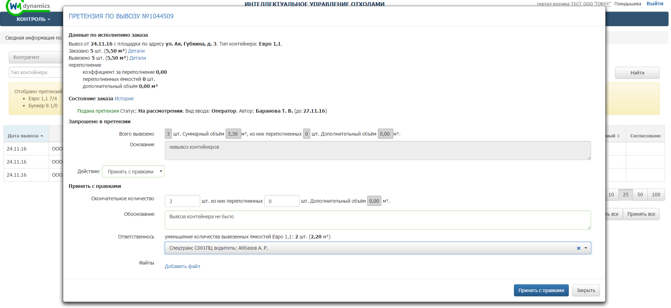
Рисунок 118. Принятие претензии с правками
Для отклонения поданной претензии необходимо выбрать действие «Отклонить», указать причину отклонения претензии и при необходимости приложить файл с данными подтверждающими вывоз (Рисунок 119).
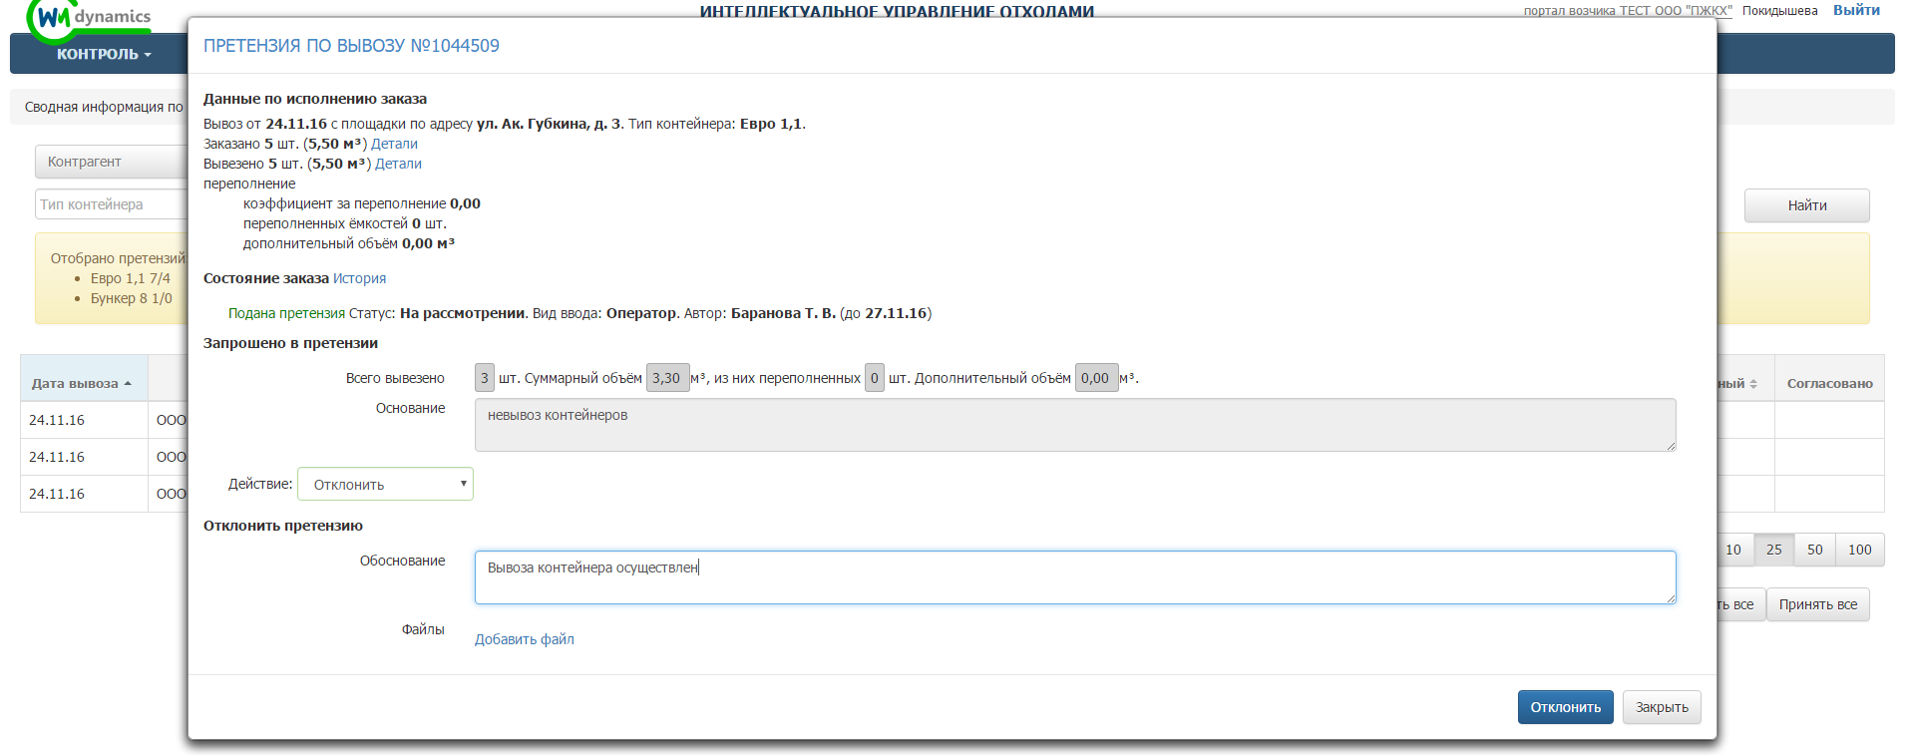
Рисунок 119. Отклонение поданной претензии

- Аварийные ситуации
В случае отсутствия связи с сервером при попытке входа в Систему откроется стандартная форма информационного сообщения интернет-обозревателя. Пример сообщения обозревателя Google Chrome (Рисунок 120):
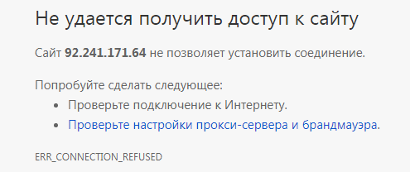
Рисунок 120. Окно с сообщением об отсутствии доступа к серверу
При отказе или сбое в работе Системы необходимо обратиться к администратору Системы.
- Рекомендации по освоению
Для успешного освоения Системы необходимо иметь навыки работы с IBM PC совместимым компьютером и изучить настоящий документ.

